4º ESO

Bloque 2.
La historia de la salvación:
de Adán a Jesucristo

1º TEMA
UNIDAD DIDÁCTICA

TEMA: “LA VUELTA DEL EXILIO”
CURSO: 4º de la E.S.O.
EDAD: 15-16 años
TEMPORALIZACIÓN: 3 sesiones de 2 horas cada una

CARACTERÍSTICAS DEL ALUMNADO
Esta unidad didáctica está dirigida a alumnos que están en edades comprendidas entre 15-16 años, en una etapa de su vida donde:
- Es una etapa en la que ya conocen sus gustos, sus preferencias en cuanto a lo que estudiar más adelante
- Tienen más madurez a la hora de tratar ciertos temas
- Siguen sufriendo cambios de humor y su carácter sigue formándose, por lo que aún no tienen su autoestima correctamente creada.
- Se preocupan por su aspecto externo y por lo que dirán los demás de ellos y en muchas ocasiones se dejan influir por ellos.

OBJETIVOS
- Conocer los principales hechos acaecidos en la historia del pueblo de Israel y sus implicaciones en el plan salvífico de Dios.
- Reconocer e identificar los principales datos, hechos históricos y sus consecuencias en el devenir del pueblo cristiano desde sus orígenes hasta la Reforma religiosa del siglo XVI.
- Desarrollar un espíritu sensible, solidario y comprometido ante lo humano.
- Apreciar la creatividad artística del ser humano como manifestación de su semejanza con la capacidad creadora de Dios.
- Valorar la diversidad cultural manifestando actitudes de tolerancia y respeto por otras culturas, sin renunciar por ello a un juicio crítico sobre las mismas desde una perspectiva bíblica.

CONTENIDO
- El regreso de la cautividad en Babilonia.
- La reconstrucción del templo de Jerusalén.
- Esdras y Nehemías.

DESCRIPCIÓN DE LAS SESIONES

Primera sesión:
Esta primera sesión consta de dos sesiones, en las cuáles se trabajará el regreso de la cautividad en Babilonia.
Veremos una parte histórica, los motivos por los cuales estaban en el exilio y sus vueltas a la tierra Prometida. Y los motivos por los que Dios los dejó en el exilio.
También haremos hincapié en quién gobernaba en esos momentos. Es importante tener una idea histórica del momento que estamos estudiando, y así poder relacionarlo.
Los propósitos relacionados con el regreso serían:

- Enumerar los datos históricos de la cautividad de los judíos y su regreso de Babilonia, y enseñar las verdades espirituales y prácticas relacionadas.
- Fomentar la decisión de evitar el pecado y sus consecuencias, y el agradecimiento por la fidelidad y la misericordia de Dios.
- Animarnos a vivir libres de la cautividad del pecado y mantenernos en una relación recta con Dios por la confianza en Jesucristo y su obediencia a Él.

Segunda sesión:
En la segunda sesión, enlazaremos la vuelta del exilio con la reconstrucción del templo: quién lo llevó a cabo, cómo se llevó a cabo, etc. Se visionará un vídeo sobre dicha reconstrucción y se intentará llevar a cabo ciertas actividades más elaboradas sobre dicha reconstrucción.

Tercera sesión:
Cada una de las sesiones está relacionada con la anterior. En esa sesión veremos a los personajes de Esdras y Nehemías, quienes llevaron a cabo la reconstrucción del templo.
A su vez, profundizaremos en las reformas que llevaron a cabo entre los judíos. Profundizar en la ley, en la sociedad, en el templo, la vuelta de costumbres anteriores, la celebración de las fiestas judías, etc.

Cada sesión es de dos semanas, en cada hora se unirá parte teórica y práctica, para que así sea más llevadero para los alumnos. Dependiendo de la marcha de las clases se podrá llevar a cabo alguna actividad extra sobre el punto que se esté dando.

METODOLOGÍA
En nuestras aulas encontramos variedad de etnias, siendo los de etnia gitana los que necesitan más atención de nuestra parte y los que necesitan una agudeza por nuestro lado a la hora de llevar a cabo el desarrollo normal del aula, ya que, a la gran mayoría les cuesta leer y escribir, y no tienen una continuidad de trabajo en sus casas.
Es por ello que necesitamos preparar unas unidades didácticas que sirvan tanto para alumnos con dificultades como para alumnos aventajados y es por eso mismo que intentamos aunar todo esto en nuestro trabajo.
Para ello se usará un aprendizaje cooperativo, en el que unos puedan ayudarse a otros y en el que todos se sientan unidos e identificados, intentando que nadie se quede suelto.
Además, se intentará incluir en el aula toda la gamificación posible, haciendo que sea ameno para el alumnado y a la vez puedan obtener conocimientos útiles para su vida.
Intentaremos buscar nuevas ideas para introducir en el aula, intentando encontrar aquella que mejor se ajuste a cada alumnado y su aprendizaje y a su vez, y en medida de lo que se pueda, el añadir las nuevas tecnologías en el trabajo de clase para la motivación del alumnado.
De esta estaríamos investigando a su vez y contrastando diferentes actividades para hacerlo accesible al alumnado y efectivo en cuanto a sus vidas, tanto en conocimiento como en acercamiento a Dios.
Con estas metodologías se pretende que el alumno se implique en el aula y haya una enseñanza-aprendizaje en ambas direcciones aunando las diferentes metodologías dichas y los ejercicios preparados para ello.
Todas las actividades tanto individuales como grupales están enfocadas a que ellos reflexiones sobre el pecado, la separación entre Dios y el hombre y las consecuencias de su pecado, evaluando sus vidas.

RECURSOS
- La Biblia.
- Ayudas visuales: Vídeos, Power-point, etc.
- Ordenador, pantalla digital, pizarra, etc.
- Lápices, cuadernos, cartulinas, colores, etc.
- Móvil para hacer vídeos
- El mobiliario de clase.

TEMPORALIZACIÓN
Esta unidad didáctica nos abarcará 3 sesiones de 2 horas cada una, es decir, seis semanas una sesión por semana.

- TEMPORALIZAZCIÓN | 6 semanas
METODOLOGÍA/RECURSOS | Biblia, pizarra, ordenador, cuadernos, colores, juegos…
CONTENIDO DE LA UD. | La vuelta del exilio
OBJETIVOS DE LA UD. | CRITERIOS DE EVALUACIÓN
- Los alumnos aprenden a extraer información de diferentes fuentes.  - Pueden representar una línea en el tiempo con los acontecimientos de este periodo.  - Reconoce a los personajes clave de esta etapa. | 1. Obtener información sobre los principales hechos acaecidos al pueblo de Israel desde el regreso del exilio hasta el nacimiento de Jesús, elaborando la información recogida (tablas, gráficos, resúmenes).  2. Sacar conclusiones acerca de las implicaciones que tienen los principales hechos de la historia antigua del pueblo de Israel en el plan de Dios para la salvación de la humanidad, a la luz de textos del Antiguo y Nuevo Testamento.
INDICADORES/ ESTRATEGIAS DE APRENDIZAJE
INDICADORES/ ESTANDARES  DE APRENDIZAJE | COMPETENCIA  CLAVE  Principal Secundaria | Indicadores  Adaptadores  Si No
1.1. Extrae información de fuentes bíblicas y extrabíblicas sobre la historia principal del pueblo de Israel en este periodo | 1, 2, 3, 4, 6, 7 |  | X
1.2. Representa en una línea del tiempo los principales acontecimientos de la historia de Israel desde el regreso de la cautividad en Babilonia hasta el nacimiento de Cristo. | 1, 3, 4,5, 6, 7 |  | X
1.3. Discrimina quiénes son los personajes clave en la historia del pueblo de Israel en esta etapa. | 4, 5, 6 |  | X
2.3. Extrae conclusiones acerca de las implicaciones que tienen los principales hechos de la historia del pueblo de Israel en el plan de salvación de Dios. | 1, 4, 5 |  | X
ACTIVIDADES | 1.Completar las fichas dadas por el profesor.
 | 2.Participar en las reflexiones que se llevarán a cabo en el aula entre compañeros.
 | 3.A lo largo del tema habrá momentos puntuales en los que el alumnado deberá meditar para sí mismo sobre hechos de su vida, comportamiento, etc. enfocados en Dios.

CRITERIOS DE EVALUACIÓN
Para llevar a cabo la evaluación tendremos en cuenta, tanto el trabajo diario del alumno: tareas, exposiciones, etc, como que complete el cuaderno dado por el profesor y las pruebas escritas.
El tipo de evaluación es continua, tomando en cuenta:
- La actitud en la clase, tanto a la asignatura como con el profesor o el resto de compañeros
- Trabajo individual
- Trabajo en equipo
- Actividades completas
- El orden en los apuntes y el cuaderno

AUTOEVALUACIÓN DEL DOCENTE
Para la evaluación del profesorado recurriremos a la plantilla que encontramos más abajo. Con la que podremos llevar un control de nuestro trabajo y así autoevaluarnos.

PLANTILLA DE AUTOEVALUACIÓN

CENTRO EDUCATIVO: |  |  |  |  |  |  |  |  | I.E.S ULIA FIDENTIA
CURSO Y UNIDAD: |  |  |  |  |  |  |  |  | 4º E.S.O
TEMPORALIZACIÓN: |  |  |  |  |  |  |  |  | 3 sesiones
METODOLOGÍA/RECURSOS: |  |  |  |  |  |  |  |  | Diferentes metodologías en práctica
CONTENIDO DE LA UD: |  |  |  |  |  |  |  |  | La vuelta del exilio en Babilonia
OBJETIVOS DE LA UD. |  |  |  |  |  |  |  |  | CRITERIOS DE EVALUACIÓN
 |  | Conseguido |  | No conseguido |  |  |  | - Obtener información sobre los principales hechos acaecidos al pueblo de Israel desde el regreso del exilio hasta el nacimiento de Jesús, elaborando la información recogida (tablas, gráficos, resúmenes).  - Sacar conclusiones acerca de las implicaciones que tienen los principales hechos de la historia antigua del pueblo de Israel en el plan de Dios para la salvación de la humanidad, a la luz de textos del Antiguo y Nuevo Testamento.
Obtener información de los principales hechos ocurridos en esa época
Plasmarlo en gráficos, esquemas, etc.
Sacar conclusiones sobre estos hechos enfocándolos en Cristo y trasladarlo a sus vidas.

 |  |  |  |  |  |  |  |  |  |  |  | CL | MCT |  | CD |  | AA | SC |  | IEE |  |  | CEC
ACTIVIDADES |  |  |  |  | Cumplimentar el cuaderno dado por el profesor
 |  |  |  |  | Actividades orales de clase
 |  |  |  |  | Exponer en clase
 |  |  |  |  | Tareas de casa
OBSERVACIONES DEL MAESTRO/A |  |  |  |  |  |  |  |  | OBSERVACIONES DEL ALUMNO

Regreso de la Cautividad a Babilonia

Encontramos que existe una VERDAD CENTRAL: ¿Cuál es?
Dios ejerce su soberanía sobre todos los asuntos de la humanidad.

Versículo Clave: Esdras 3:11

Introducción
Recordamos que hace muchos años, Dios había sacado a Israel de la esclavitud de Egipto con Moisés en el Éxodo. Cientos de años más tarde, antes de los acontecimientos de Esdras, Dios le dijo a su pueblo que, si escogían quebrantar su pacto, Él volvería a permitir que otras naciones se los llevaran como esclavos.
PEROOOO, ¿¡POR QUÉ COMO ESCLAVOS??!! :O
Lee el siguiente texto y copia los versículos que se te piden
Jeremías 2: 14-22. Copia los versículos: 14, 15,16,17, 22

Entonces, ¿por qué se los llevan como esclavos??

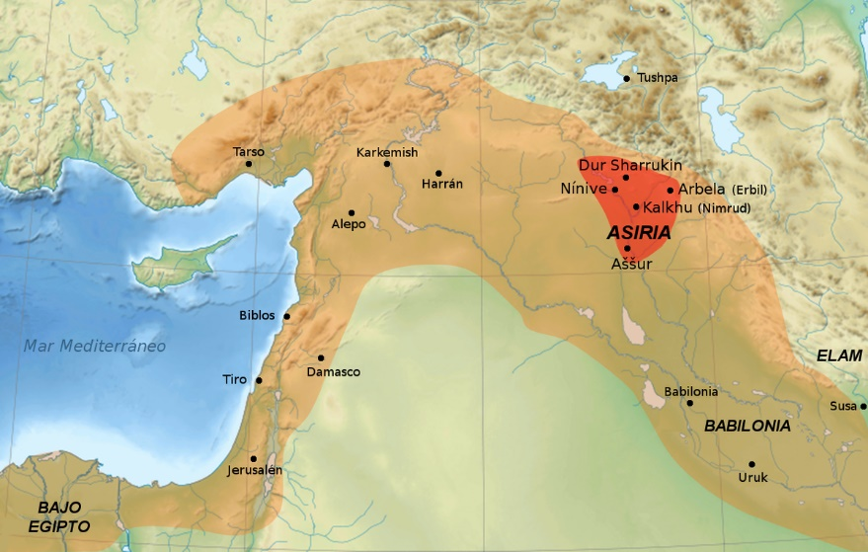
A pesar de las advertencias continuas de Dios por boca de los profetas, Israel y Judá escogieron rechazar a su Señor y participar en la adoración de dioses extraños, además de cometer las prácticas abominables que acompañan a la idolatría. (Jer. 2:7-13).

Fiel a su promesa, Dios trajo a los asirios y a los babilonios para disciplinar a Israel y Judá que se habían alejado de Él.
En el 722 a.C. los asirios deportaron a las 10 tribus del norte y las dispersaron por todo su imperio. Varios siglos después, Dios uso a los babilonios para saquear y casi despoblar a Jerusalén. Debido a que Judá persistió en su infidelidad al pacto, Dios disciplinó a su pueblo con 70 años de cautividad después de los cuales regresaron a Jerusalén como leemos en Esdras y Nehemías.

Marca aquellos lugares importantes en esta parte de la historia y di qué tiene que ver cada uno de ellos.
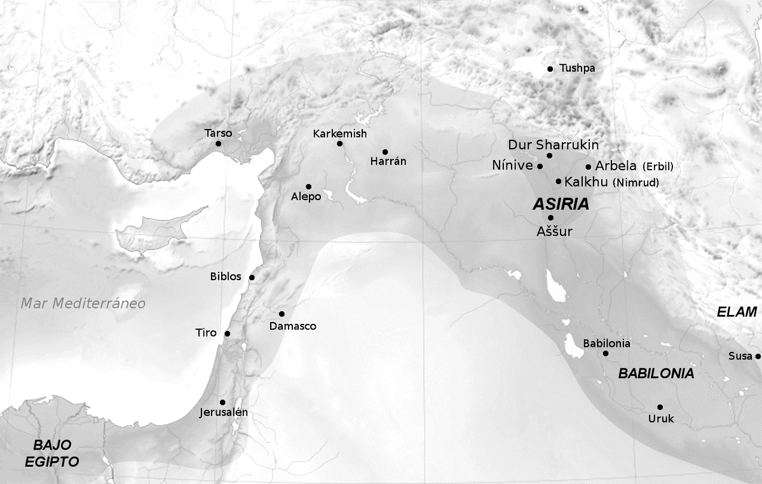

¿QUIERES SABER QUE PASÓ CON EL REINO DE SUR?
LO PEOR ESTA A PUNTO DE VENIR…
¿ESTAS PREPARADO?

Vamos a repasar brevemente los motivos por los que Dios dejó que se llevaran al pueblo de Israel como esclavo

- La caída de Jerusalén
  - ¿Cuál fue la causa de la cautividad? (2 Crónicas 36: 11-16)
    - El malvado Sedequías (V. 11-12) de 21 años comenzó a reinar, y 11 años reinó en Jerusalén. Hizo lo malo delante de los ojos de Dios y no se humilló delante de Jeremías, el profeta.
    - La insistencia de todo Israel de desobedecer a Dios. Aunque Dios les dijo una vez tras otra que se volvieran a Él y dejaran la idolatría, ellos seguían desobedeciéndole.
    - La idolatría del pueblo. Aunque el pueblo conocía a Dios, seguían adorando a otros dioses y creando imágenes a las que adorar, cuando Dios les había dicho que Él era EL DIOS ÚNICO.
    - El mal que hacían a quienes eran siervos de Dios. V16 Todo pecado tiene su consecuencia y la maldad habitaba en ellos de manera extrema.
  - El juicio divino al pecado (2 Cr 36: 17-21)
    - Dios usa una nación gentil para castigar al pueblo de Dios. V17. Sabemos que Dios puede usar a cualquiera para llevar a cabo su misión, en este caso usa gentiles, para demostrar que es Dios soberano y que, si Su pueblo se volvía en contra, podía usar a otros.
    - El sacrilegio personificado. V.19. La destrucción del templo, lugar santo donde, para los judíos, moraba Dios. Lo peor que se podía hacer era atentar contra el templo.
PROPÓSITO
Era la compensación por todos los días sabatinos sin adorar, v. 21. Los judíos tenían como obligación apartar el sábado para dedicárselo al completo al Señor. No podían cocinar, no podían andar muchos pasos, no podían encender ninguna luz
- ¿Qué es sacrilegio?

- ¿Qué motivos llevaron a Dios a hacer juicio contra Israel?

- ¿Qué puede pasar si estás contra Dios una y otra vez?

PARA REFLEXIONAR

- La restauración y el regreso
En el mes de octubre del año 539 a.C. los persas derrotaron a los babilonios y absorbieron el reino de Babilonia.

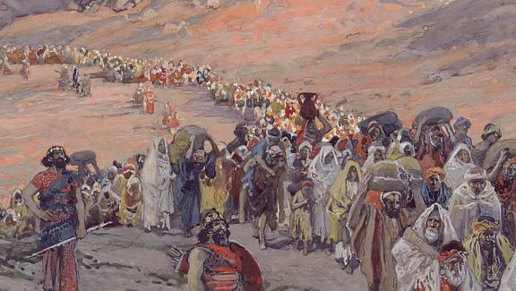
  - La liberación de la cautividad (Esd. 1:1-4)

Después de 70 años esclavizados, El rey persa Ciro reconoció que el Dios de los judíos le había dado dominio sobre todos los reinos.
El libro de Esdras 1:1-2 nos lo narra: “Así ha dicho Ciro, rey de Persia: El Señor Dios de los __________ me ha dado todos los __________ de la tierra, y me ha mandado que le_________ casa en _____________, que está en __________”.
También el profeta Isaías lo profetizó. Busca Isaías 44:28 y cópialo: ____________________________________________________________________________________________________________________________________________________________________________________

TAREA PARA CASA: busca información sobre el imperio persa y el imperio babilónico en 300 palabras y la derrota de los babilonios.

Dios les da una invitación opcional:
A lo largo de la biblia vemos diferentes versículos, donde Dios invita a su pueblo (a las 2 tribus del Sur) que volvieran a Jerusalén para reconstruir la ciudad, los muros, y el templo.
Vamos a buscar algunos versículos donde Dios recuerda a su pueblo las bendiciones y el propósito que Dios tenía para ellos.

Esdras 1:3: “Quien haya entre vosotros de su pueblo, sea Dios con él, y suba a Jerusalén que está en Judá, y edifique la casa a El Señor Dios de Israel, la cual está en Jerusalén”

  - El regreso de la cautividad (Esd. 1:5-11, 2:64-70)

El regreso de los judíos de la cautividad babilónica pareció como un segundo éxodo, soberanamente diseñado en algunas maneras igual que la primera redención de Israel de la esclavitud egipcia. El viaje de regreso de Babilonia incluyó actividades similares a las del éxodo original.
Encontramos respuesta y provisión de parte del Señor:

RESPUESTA
V5: Entonces se levantaron los _________ de las casas ___________ de _________ y ____________, y los sacerdotes y levitas, todos aquellos cuyo ____________despertó __________para subir a edificar la casa del_____________, la cual está en Jerusalén.

PROVISIÓN
V6. Y todos los que estaban en sus alrededores les ______________ con plata y _________, con bienes y _____________, y con cosas preciosas, además de todo lo que se ofreció voluntariamente.

PARA REFLEXIONAR

- ¿Qué pasó en el primer éxodo?

- ¿Quiénes estuvieron en él y por qué?

- ¿A qué se debe este segundo éxodo?

- ¿quiénes tenían en cautiverio a los judíos?

- Transcribe el mensaje

ז ס ב ה נ מ צ ת ץ ש ד ג כ ע י ח ל ך ף ק ר א ט ו ן ם פ
A, B, C, D, E, F, G, H, I, J, K, L, M, N, Ñ, O, P, Q, R, S, T, U, V, W, X, Y, Z,

טעטףנגץד גוגבט

פוףחפת פןףאףערףת טמש, תגוגבט, גרטףץר חטו טצתט ס , עףצפח חטו

Éxodo proviene del latín exŏdus, y éste del griego ἔξοδος, éxodos, que significa ‘salida’.
A causa del regreso devuelven aquello que habían sustraído del templo. Todos los utensilios son llevados a la casa de Dios. 7-11

¿EMPEZAMOS EL VIAJE DE REGRESO?

EL viaje de regreso a la tierra prometida fue en tres etapas…
- Regreso Zorobabel
- Regreso Esdras
- Regreso Nehemías

El viaje encabezado por Zorobabel

Un retorno maravilloso: 2:64-70 (léelo y escríbelo resumidamente)

Completa
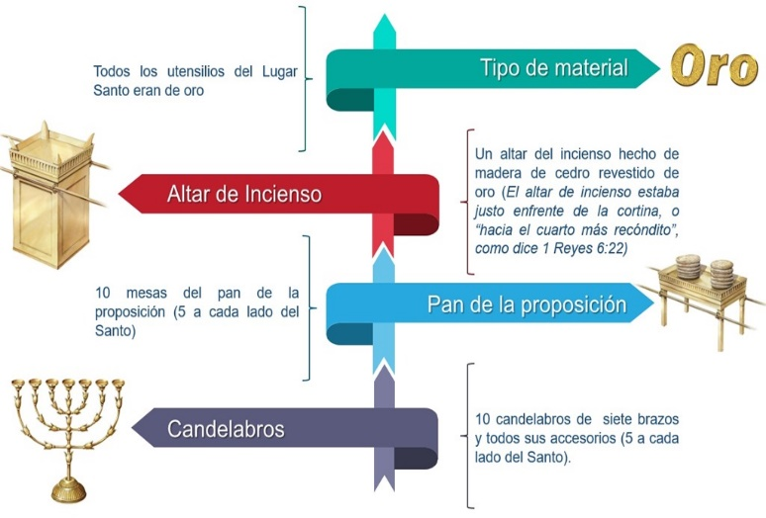

Contexto: ¿Sabes quién era el rey Ciro, que permitió que los judíos volvieran?
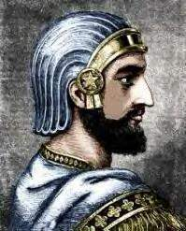
1. Ciro
1. A finales del reinado de Nabucodonosor se advierte ya una crisis creciente, propiciada principalmente por los enfrentamientos de la clase sacerdotal, donde se establecen dos grupos diferenciados, los del dios Marduk y los del dios Samash. Tras su muerte, en el año 561, llegó a sucederle su hijo, Avi-Merodak.
2. Avi-Merodak reinó poco más de dos años. (Fue él quien liberó al rey judío Joaquín de su prisión, lo cual supuso una mejora en las condiciones de los desterrados judíos en Babilonia). Fue asesinado por su cuñado, Neriglisar.
3. Neriglisar reinó cuatro años y le sucedió su hijo, Labasi-Marduk.
4. Labasi-Marduk era sólo un niño, y logró subsistir en el trono sólo nueve meses. Fue asesinado por un grupo de conspiradores.
5. Nabonid fue el elegido por esos conspiradores como rey. Su reinado especialmente controvertido por la agitación general que se vivía en la corte y en el Imperio. Son dos los problemas principales problemas que provocan una crisis en el Imperio: la situación religiosa y la ausencia del monarca. Además, se le debe sumar una crisis económica. Nabonid, hijo de una sacerdotisa de Jarán, era adorador del dios Sin (la luna), ignorando el poder religioso que tenía el dios Marduk sobre Babilonia.
Estableció su residencia lejos de la capital. Permaneció durante largo tiempo en los territorios más meridionales de Arabia, en busca de nuevas rutas comerciales con las que impulsar la economía.
6. Esta ausencia de Babilonia fue cubierta por su hijo Baltasar quien ejerció el cargo de gobernador. No hay un rey en la corte que lleve a cabo los cultos más fundamentales de la religión del Imperio (sólo un rey podía celebrar la fiesta del Año Nuevo). Baltasar no podía llevar a cabo tal celebración, de especial importancia para los babilonios. Esta situación, que duró diez años, sembraba el descontento entre la población, y por supuesto entre los sacerdotes del templo.
7. A la difícil situación en la que se encuentra el Imperio Babilónico, se suma un definitivo detonante que finaliza con el que había sido uno de los mayores imperios del territorio hasta entonces: la intervención de Ciro el persa. Miembro de una familia relevante persa, los aqueménidas, sube al trono persa en el año 557. En un período relativamente corto (unos veinte años) logrará construir un imperio especialmente poderoso.

PARA APRENDER

1. ¿Qué libros nos relatan el regreso del Exilio?
Los relatos del regreso del Exilio los encontramos en los libros de Esdras y Nehemías.

2. ¿Qué nos narran los libros de Esdras y Nehemías?
1. Es 1, 1 al 6, 22: Reconstrucción del Templo
2. Es 7, 1 al 10, 44: Misión de Esdras (Escriba y conocedor de la Ley mosaica)
3. Neh 1 al 13, 31 Reconstrucción de Jerusalén y de la muralla de la ciudad.

Así expuesto parecería una narración monótona de una construcción, pero esta etapa de la reconstrucción de Jerusalén es también de mucha acción, inconvenientes, y luchas.
3. ¿Hay algunos otros libros complementarios en este tiempo?
Los Profetas durante este tiempo son Hageo, Zacarías y Malaquías. Y hay un libro complementario que narra una historia muy linda sobre los judíos que se quedaron en Babilonia y cómo se salvaron de ser aniquilados. Eso está en el Libro de Ester.

4. ¿Cómo comienza el libro de Esdras?
Narrando una cosa insólita: cómo Ciro, rey de Persia va a permitir que el pueblo de Judá regrese a la Tierra y que reconstruya el Templo.

Ciro comienza por imponerse sobre los medos, quienes hasta entonces eran vasallos de los persas, dominando todo el este y nordeste mesopotámico. Se adelantó a un intento de alianza por parte de los lidios con lacedemonios, egipcios y babilónicos, acosando a los lidios que finalmente caen en sus manos. De esta manera, Ciro forma un sólo frente contra Babilonia. Cuando sus tropas avanzan hacia la capital, parece que sus puertas se le abrieron sin obstáculos, favorecido por el descontento generalizado que existía entre los babilonios.

- Prepara la lista de reyes que se sucedieron hasta llegar a Ciro y escribe una frase breve sobre cada uno.

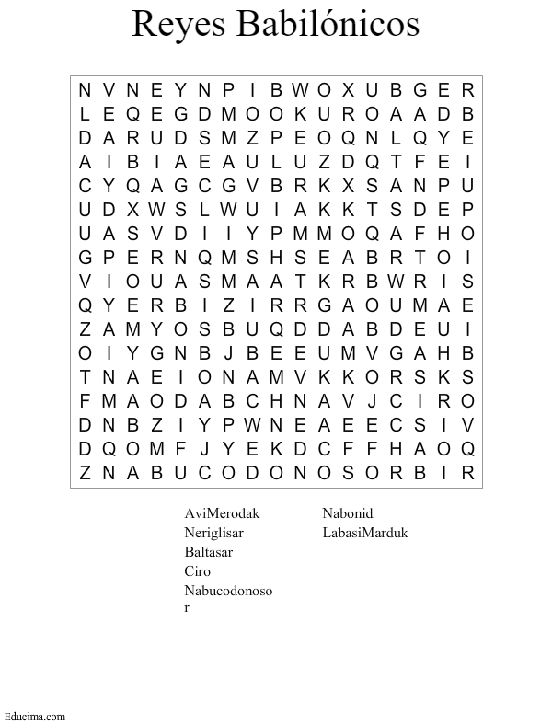

- El edicto de Ciro

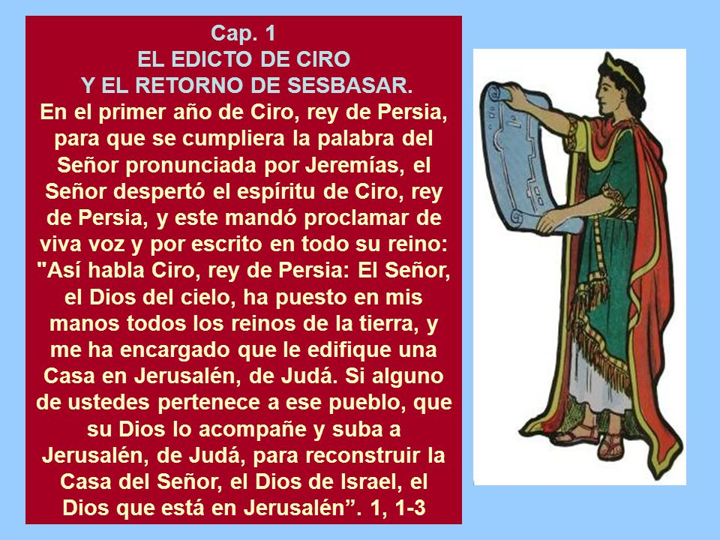
Tras la brillante conquista de Babilonia, Ciro desarrolló una política generosa hacia los territorios sometidos, por lo que rápidamente se ganó la confianza de la población. En Babilonia adopta sin problemas el culto a Marduk y se dedica a la restauración de sus templos.

La política religiosa del nuevo Imperio Persa era pues la de respeto hacia las religiones de las zonas conquistadas. De hecho, la actitud manifestada en Babilonia daba cierta esperanza a los judíos, tanto a los que permanecían en el destierro como a los de Palestina, en su propia restauración religiosa, como así dejan ver los oráculos sobre Ciro mencionados anteriormente. De hecho, el año 538 dicta un edicto en el que permite volver a Palestina a los deportados judíos que así lo deseen.
Este edicto, recogido en Esdras 6,3-5, coincide con las palabras del propio Ciro recogidas en el texto mencionado más arriba. En definitiva, si bien Ciro no les concedió la independencia política, si les permitió la independencia religiosa.

Busca el texto y di en qué coincide con ese texto.

Esdras 1,1-4
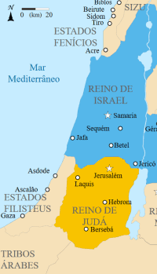
“En el primer año de Ciro rey de Persia, para que se cumpliese la palabra de Yahvé por boca de Jeremías, despertó Yahvé el espíritu de Ciro rey de Persia, el cual hizo pregonar de palabra y también por escrito por todo su reino, diciendo. 2Así ha dicho Ciro rey de Persia: Yahvé el Dios de los cielos me ha dado todos los reinos de la tierra, y me ha mandado que le edifique casa en Jerusalén, que está en Judá. 3Quien haya entre vosotros de su pueblo, sea Dios con él, y suba a Jerusalén que está en Judá, y edifique la casa a Yahvé Dios de Israel (Él es el Dios), la cual está en Jerusalén. 4Y a todo el que haya quedado, en cualquier lugar donde more, ayúdenle los hombres de su lugar con plata, oro, bienes y ganados, además de ofrendas voluntarias para la casa de Dios, la cual está en Jerusalén”.

Esdras 6,1-7
“Entonces el rey Darío dio la orden de buscar en la casa de los archivos, donde guardaban los tesoros allí en Babilonia. 2Y fue hallado en Acmeta, en el palacio que está en la provincia de Media, un libro en el cual estaba escrito así: Memoria. 3En el año primero del rey Ciro, el mismo rey Ciro dio orden acerca de la casa de Dios, la cual estaba en Jerusalén, para que fuese la casa reedificada como lugar para ofrecer sacrificios, y que sus paredes fuesen firmes; su altura de sesenta codos, y de sesenta codos su anchura; 4y tres hileras de piedras grandes, y una de madera nueva; y que el gasto sea pagado por el tesoro del rey. 5Y también los utensilios de oro y de plata de la casa de Dios, los cuales Nabucodonosor sacó del templo que estaba en Jerusalén y los pasó a Babilonia, sean devueltos y vayan a su lugar, al templo que está en Jerusalén, y sean puestos en la casa de Dios. 6Ahora, pues, Tatnai gobernador del otro lado del río, Setar-boznai, y vuestros compañeros los gobernadores que estáis al otro lado del río, alejaos de allí. 7Dejad que se haga la obra de esa casa de Dios; que el gobernador de los judíos y sus ancianos reedifiquen esa casa de Dios en su lugar.”

Busca qué es un oráculo de la Biblia.

¿Qué nos está diciendo el edicto de Ciro?

3. El primer retorno

Orden del retorno de la cautividad
Regresos postexílicos a Jerusalén
Secuencias | Fecha | Referencia bíblica | Líder judío | Gobernante persa
Primera | 538 a.C. | Esdras 1-6 | Zorobabel y Sesbasar | Ciro
Segunda | 458 a.C. | Esdras 7-10 | Esdras | Artajerjes
Tercera | 445 a.C. | Nehemías 1-13 | Nehemías | Artajerjes

Tras sesenta años de exilio, muchos judíos se habían acomodado y prosperado en las tierras de Babilonia, por lo que la decisión de un regreso correspondía, en la mayor parte de los casos, a un ansia religiosa-nacionalista que suponía hasta cierto punto una aventura. El regreso era una incertidumbre para los que vivían ya acomodados.
No obstante, un primer grupo decide volver a Judá, con Sesbasar y Zorobabel al frente. Este personaje, al que dan título de “príncipe de Judá” se identifica en ciertos sectores con Senasar.
¿Quién es Senasar y qué hizo? 1 Cr. 3:18

¿Qué te dice el código QR?

Su nombre babilónico manifestaría la integración social de los grupos judíos en Babilonia. En cuanto al número de personas que formarían este primer retorno no se conoce. De hecho, los planes de reconstrucción del Templo por parte de este primer grupo no prosperaron. Posiblemente la capacidad económica y personal necesaria lo impediría. El resultado es que este edicto de Ciro no llegó a cumplir las expectativas creadas por los judíos en un primer momento.

- Intento de restauración monárquica (Rellena cada corona con su rey)

A la muerte de Ciro el año 530 le sucede en el trono su hijo Cambises. Éste logró conquistar Egipto ampliando el Imperio. Pero su política expansiva no era la misma que la de su padre, lo que supuso la destrucción de los santuarios egipcios. Esto le granjeó la enemistad de la población egipcia. Asesinó además a su propio hermano, Bardiya, para evitar posibles rebeliones en el seno de la corte. A la vuelta de su campaña en Egipto, el año 522, muere a causa de una herida accidental, lo que los egipcios interpretan como un castigo por su agresión.

Su sucesor será Darío I, que no era heredero directo, sino de una rama paralela de la familia real. Los primeros años de su reinado los dedica a reformar toda la administración persa, en la corte y en los territorios conquistados, sustituyendo a los partidarios de Cambises por sus propios hombres de confianza. En general optó por colocar al frente de las provincias a personalidades locales fieles a él.
En Judá nombró gobernador a Zorobabel. En algunos textos bíblicos se le identifica como nieto del rey Joaquín, lo que suponía para los judíos que se trataba de un heredero legítimo por pertenecer a la dinastía davídica.

En Zac 4 se nos presenta ya a dos “ungidos”:

¿Cuáles son?
-Josué como sacerdote.
-Zorobabel como príncipe.
Con el mismo rango, pero distintos campos de acción, el religioso y el político o nacional. Así mismo reconoce el profeta Hageo a Zorobabel como el legítimo heredero de la dinastía monárquica. Curiosamente, a pesar de la gran esperanza depositada en Zorobabel, como manifiestan los escritos proféticos, desaparece de la escena de acontecimientos de forma extraña, sin que se sepa que fue de él; con lo que concluye esa esperada restauración monárquica.
Por ello, la esperanza judía se vuelca en la figura del sacerdote Josué, retocándose incluso ciertos textos para cambiar el nombre del personaje en el que se deposita dicha esperanza (Zac 4,8-10; 6,11-14).

Entonces, ¿cuáles serían los cuatro reyes?

¿Qué pasó al final con los últimos dos personajes?

¡¡¡A MODO DE RESUMEN!!!
Estate atento al vídeo y ve rellenando el cuadro.
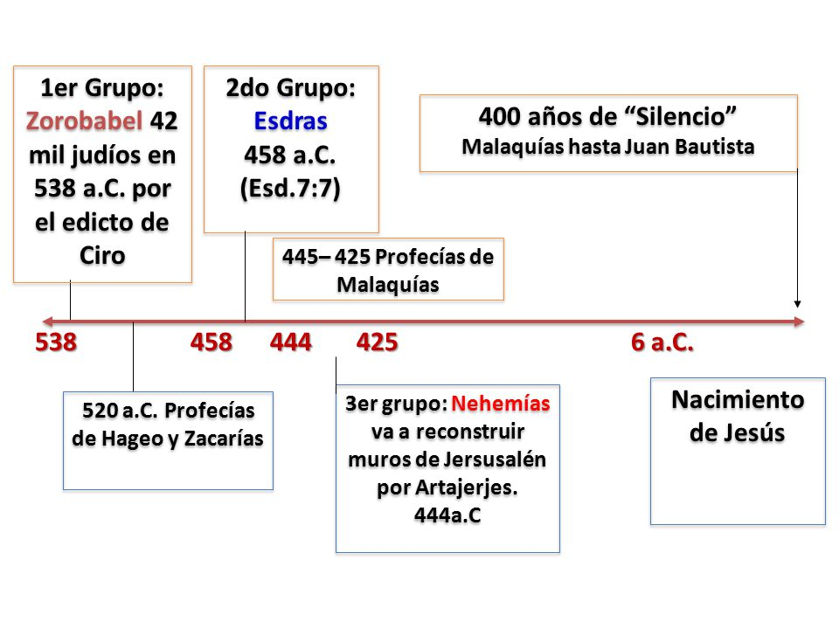
https://slideplayer.es/slide/4358653/release/woothee

ACTIVIDAD:
Buscad imágenes que representen al líder de cada regreso y al gobernante en cada etapa y que realicen un pequeño vídeo con su voz de fondo relatándolo. Pueden preparar dibujos de las fechas, palabras importantes y sobre un fondo negro o blanco id desarrollando la escena a la vez que la van relatando.

2. La reconstrucción del templo de Jerusalén
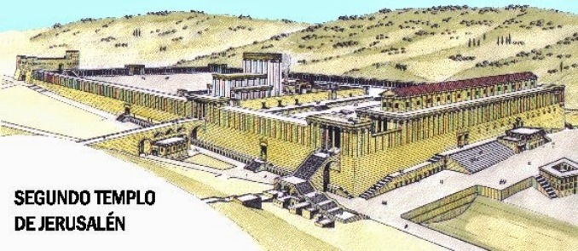

1. El nuevo Templo

La figura del profeta Hageo es significativa en este momento histórico. En su mensaje trata de manifestar un gran malestar por la falta de interés en la reconstrucción del Templo, achacando incluso a esta desgana la causa de ciertas desgracias sufridas durante ese período como, por ejemplo, la sequía. En cambio, el sentir popular es el contrario: puesto que no han superado aún su mala situación, no es hora aún de erigir el Templo.
Muchos piensan que el pueblo de Israel se ha estado poniendo en contra de Dios una y otra vez, y ha estado “dormido”, y por ello Dios ha dejado de usarlos y han tenido varias desgracias a lo largo de la historia. Igual que si estamos dormidos y no usamos lo que Dios nos da, Dios va a usar a otros en nuestro lugar. ¿Estás dormido?

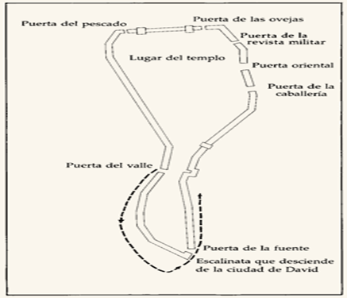
Darío será el encargado de hacer prosperar la reconstrucción. Ratifica el edicto de Ciro, pero, además, proporcionando una importante subvención por parte del Imperio para erigir y conservar los santuarios y templos.
Ésta es la motivación que faltaba para llevar a cabo la reconstrucción, llevándola a cabo en el año 515. Sobre las características de este nuevo templo no se sabe demasiado. Se supone que sería semejante al Templo de Salomón, al menos en lo que a la distribución del santuario se refiere.

Un importante cambio con respecto al Primer Templo es, precisamente, la falta del rey como dueño o patrón del edificio. Ahora, es el dominio extranjero el que se encarga de su mantenimiento y abastecimiento. El vacío político del rey de Judá lo ocuparán entonces los sacerdotes. Hasta cierto punto esta decisión es lógica, tanto por ser ellos los encargados del culto allí celebrado, como por la actividad de liderazgo ejercida por dicha clase sacerdotal durante el destierro. Por ello, es a partir de este momento en el que se instaura la unción del sacerdote, rito que antiguamente se realizaba únicamente sobre el rey.

DE REPASO

- ¿Qué piensa Hageo?

- ¿De qué se encarga Darío?

- ¿Qué ha cambiado con respecto al primer Templo?

- Si no hay Rey, ¿quién se encarga de la política? ¿por qué?

¿QUIERES SABER CÓMO ERA EL TEMPLO? MIRA ESTE VIDEO

https://www.youtube.com/watch?v=j-jsV0VV2Lg

¿Qué partes tiene el templo?
Si funciona el QR tienes la chuleta… ^.^

2. Esdras
Con Esdras empieza el segundo retorno a Jerusalén. Podemos leerlo en Esdras del 7-10. Lee en Esdras 7:13-19 lo que le ordena el rey y escríbelo de forma resumida:

Lee en Esdras 7:6 quién era Esdras.
Esdras es denominado como “el escriba”, considerado además como experto en la Ley.

Se le une genealógicamente con Aarón, con quien empezaron los sacerdotes. Se había renovado el permiso de regreso a la Palestina por parte del rey persa, Artajerjes II, incluyendo a sacerdotes y levitas. Esdras es enviado allí por el rey y sus consejeros para comprobar que se cumple la ley del Dios de los judíos. Después de 800 kms, los peregrinos que volvían a su lugar de origen estaban agotados, y descubren que Jerusalén estaba en ruinas.

Una vez más, este texto nos muestra que Dios puede usar a cualquiera para llevar a cabo sus planes y que es Él el que controla los tiempos, las situaciones y a cada uno de nosotros.
Este texto es importante pues es un monarca extranjero el que se responsabiliza de que se cumpla la Ley de Dios, aportando además unos suministros para el mantenimiento de su culto.

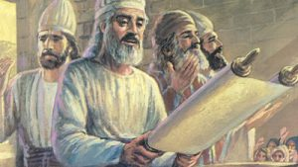
En efecto, Esdras se ocupa de esta misión con todo entusiasmo y alegría. La manifestación pública más importante es la lectura del libro de la ley de Moisés frente al pueblo (Neh 8,1).
Llevó a cabo una reforma religiosa profunda y tajante, que en muchos casos rompe situaciones sociales y familiares de los judíos que vivían allí, lo que supuso un sacrificio importante por parte del pueblo. Precisamente, uno de los episodios más duros son sus normas en contra de los matrimonios mixtos abogando por la pureza de Israel; el resultado fue la separación dolorosa de muchos judíos de sus esposas extranjeras. En cambio, no parece preocuparle la sumisión a un rey extranjero, igualmente rechazado por la ideología purista del pueblo de Israel expresada en Dt 7.
Su esperanza era reconstruir el templo del Señor, poder restaurar esa ciudad de Jerusalén y levantar los muros que estaban caídos, para poder adorar de nuevo a Dios. En ese camino encontraron que había un gran número de escombros cubriendo toda la ciudad y que todos los esfuerzos que hacían para levantarla eran frustrados con obstáculos, oposiciones y desánimos.
Es aquí donde se muestra la mano de Dios, Dios se movió y venció todas esas oposiciones, quitó todo desánimo y cansancio para poder reconstruir su templo.

Igual que quiere restaurarte a ti, templo de su Espíritu. Dios te sostendrá y estará contigo en mitad de esos obstáculos.

¿Cómo crees que se puede aplicar esto a la vida de cada uno?

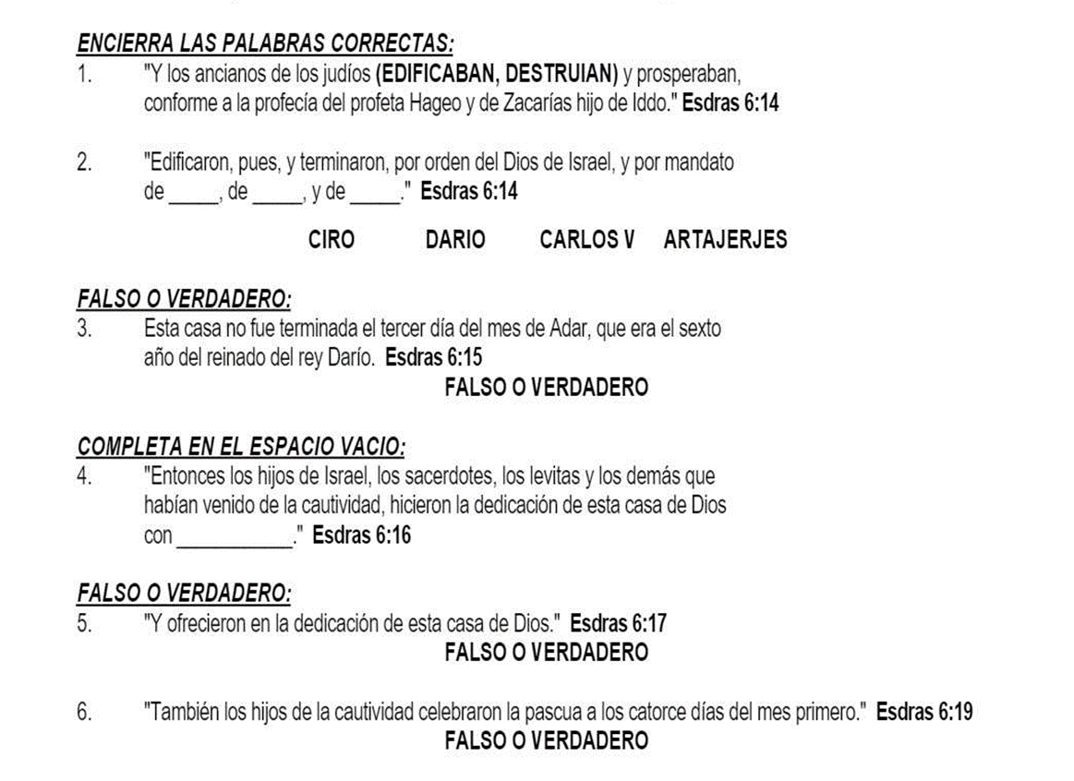

3.Esdras y Nehemías, la reconstrucción religiosa

Sobre los años que siguieron a la reconstrucción del Templo no se conocen demasiados detalles. Sólo se puede decir que durante sesenta años la situación seguiría siendo la misma, sin grandes novedades.
Solo contamos con datos específicos como las quejas manifestadas al rey Artajerjes por parte de las autoridades de Samaria por la reconstrucción de las murallas de Jerusalén por parte de los judíos de la ciudad:
Esdras 4:7:

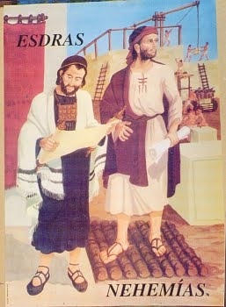
Esta actividad se interpretó como preparativos para una futura rebelión, por lo que dichas obras fueron prohibidas. Pero entonces comienza la actuación de dos personajes primordiales para la historia de Israel y especialmente para la del judaísmo: Esdras y Nehemías.
Los libros en los que se recogen sus actividades no siguen un orden cronológico. Aunque les separan treinta años, en muchos casos las actividades de cada uno se mezclan en ambos libros.

Completa el cuadro

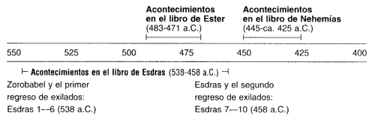

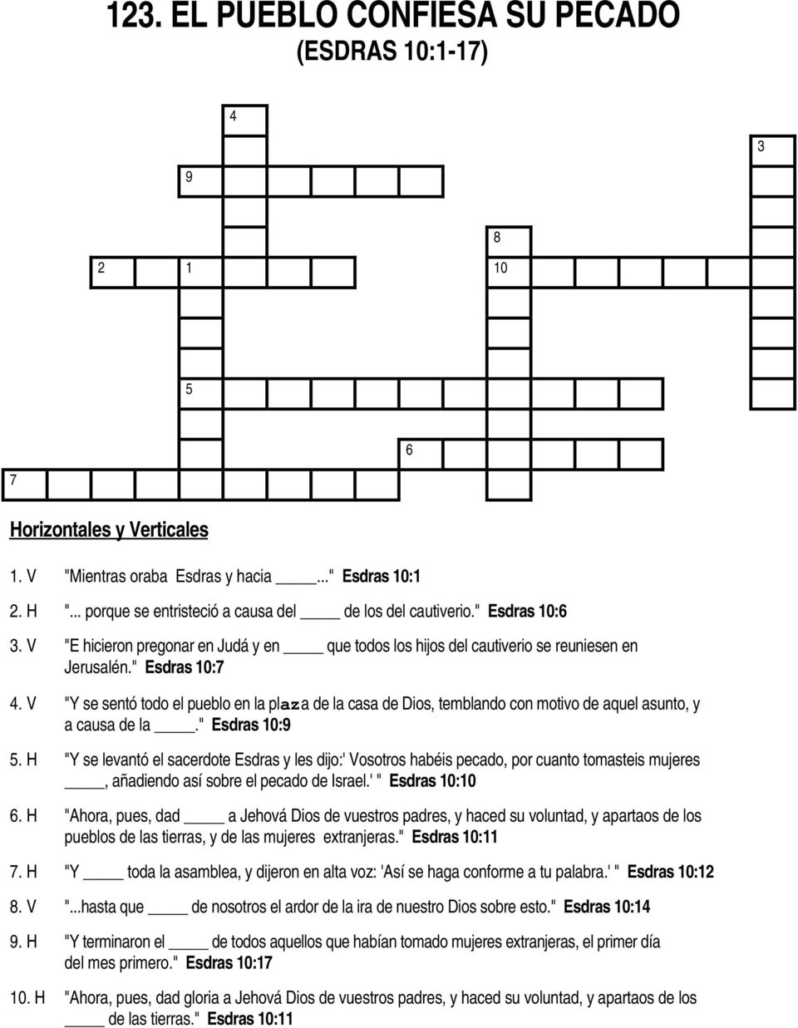

- La reconstrucción y el regocijo

La convocatoria en Jerusalén
Esd. 3:1- Cuando llegó el mes séptimo, y estando los hijos de Israel ya establecidos en las ciudades, se juntó el pueblo como un solo hombre en Jerusalén.

¡¡Vamos a ver qué pasó!!
Lee Esdras 3:1-7 y escribe brevemente qué pretendían hacer, para qué se reunieron y cuándo se reunieron.

  - La restauración de la adoración colectiva (Esdras 3:1-9)
Durante mucho tiempo no adoraban a Dios, pero tras un tiempo en el exilio se volvieron a Él, les permitieron volver a realizar cultos y levantar altares.
Por eso, se unieron como un solo hombre, con una misma intención, uniendo fuerzas tanto físicas como mentales, siendo una sola fuerza.
Y así construyeron un altar, simbolizando la protección y presencia de Dios, y un acto de compromiso entre todos, como hijos de un mismo Dios.
Colocaron al altar en un lugar estratégico para protegerse de las posibles conquistas de algún pueblo alrededor.

Esdras 3:2. Entonces se levantaron _________, hijo de ____________, y sus hermanos los sacerdotes, y ___________, hijo de Salatiel y sus hermanos, y edificaron el ________ del Dios de Israel, para ofrecer sobre él _______________, como está escrito en la ley de Moisés, varón de Dios.

El lugar propicio del altar

Esdras 3:3- Y colocaron el _________ sobre su base, porque tenían __________ de los pueblos de las tierras, y ofrecieron sobre él ______________ al Señor, holocaustos por la mañana y por la tarde.

(Prepara una breve intervención sobre el altar en la Biblia para el próximo día)

De nuevo celebran las fiestas
Las fiestas eran importantes para los judíos. Con ellas recordaban su pasado y lo que hizo Dios en sus vidas durante todo ese tiempo atrás. Por lo que el hecho de que volvieran a celebrarlas significó un acto importante.

Busca y escribe. Esdras 3:4, 5:

A veces, necesitamos que el Señor se ponga serio y nos avise de alguna forma, nos haga reaccionar para poder volvernos a Él y hacer las cosas bien y servirle con eficiencia.

  - Las alabanzas a Dios: llanto y regocijo
¿Qué nos ocurre cuando pasa algo emocionante en nuestra vida? ¿Cuando pasa algo que no esperamos, pero que estamos deseando?
Esdras 3:10:

Sentimientos encontrados
Los judíos estaban contentos por haber conseguido esos avances, pero a la vez lloraban al ver que se estaba consiguiendo y daban gritos de alegría. Cuando estamos en esas situaciones tenemos una mezcla de sentimientos: ¿Cuáles?

Así se encontraban en aquel momento los judíos.
Esd. 3:11,12: Y cantaban, alabando y dando gracias al Señor, y diciendo: porque Él es bueno, porque para siempre es su misericordia sobre Israel. Y todo el pueblo aclamaba con gran júbilo, alabando al Señor, porque se echaban los cimientos de la casa del Señor. Y muchos sacerdotes, de los levitas y de los jefes de casas paternas, ancianos que habían visto la casa primera, viendo echar los cimientos de esta casa, lloraban en alta voz, mientras muchos otros daban grandes gritos de alegría.
Una fiesta eufórica
Esdras 3:13:

Conclusión

- Las casas y los templos donde se reúnen los cristianos para alabar a Dios son símbolos al mundo de que hay personas que tienen fe.
- También es un lugar donde se recibe fortaleza en la relación con Dios.
- Nosotros debemos hacer como dijo Pablo: 1Cor. 3:9. Porque nosotros somos colaboradores de Dios, y vosotros sois labranza de Dios, edificio de Dios.

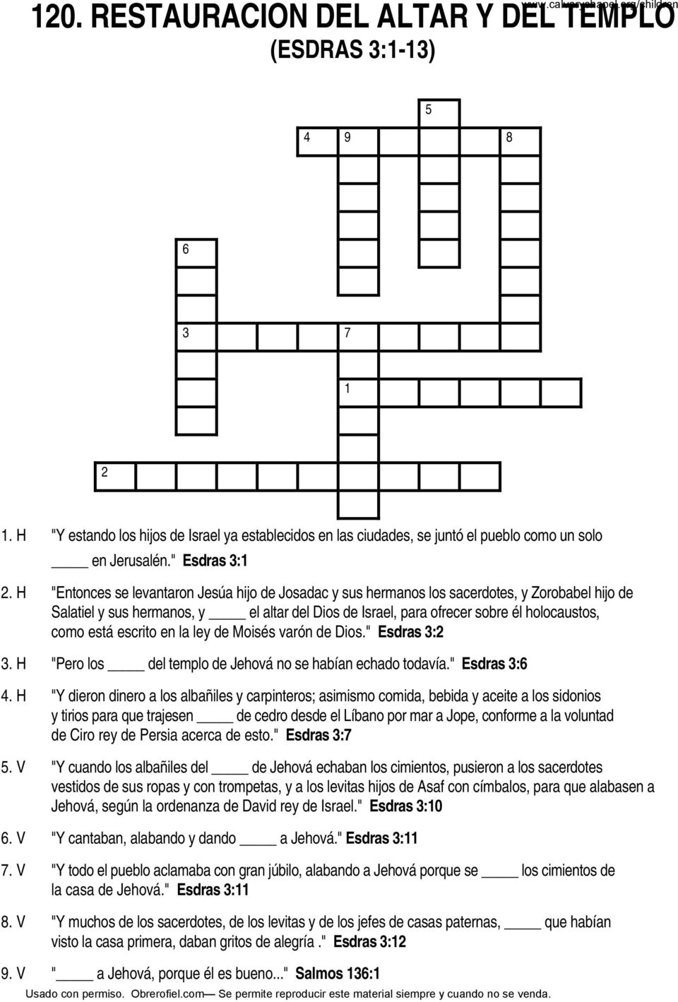

Unos 70 años pasaron entre la caída de Jerusalén y el libro de Esdras. El exilio de 70 años fue anunciado por el profeta Jeremías en Jeremías 25:11-12. En esos 70 años la nación de Babilonia fue derrotada por los medos y los persas. O sea que los judíos tenían un nuevo "rey", llamado Ciro. Esdras 1:1-4, describe qué tipo persona era. ¿Cómo era?

Con la bendición del rey Ciro, los exiliados en Babilonia comenzaron un "desfile" de retorno a Jerusalén (entre los años 559 a.C. y 530 a.C.).
¿Cuál fue su misión? (Esdras 1:5).
¿Qué sorpresa tenía Ciro para ellos? (Esdras 1:7).

¿Qué sentimientos pudo tener el pueblo de Israel (o sea los judíos) al saber que iban a regresar a su tierra y experimentar la libertad? Seguramente no fue fácil para ellos pensar en un cambio, en salir de lo que ya era conocido aun en cautiverio. Pero Dios quería algo mejor para su pueblo, la libertad. La vida libre en Jerusalén donde podrían alabar a Dios y gozar de la vida en comunidad con sus "hermanos".
¿Qué tipo de persona quiere dejar lo conocido por obedecer a Dios?

¿Qué necesitamos nosotros para regresar a Dios después que le hemos fallado?

Haz una lista (en papel aparte o en una pizarra) de las siguientes cosas que se encuentran en la historia.
Personas Propósito Poder Plan

Nehemías
Lee el capítulo 1 de Nehemías. ¿Qué datos podemos obtener sobre su vida?

Nehemías era un personaje destacado en la corte persa, era el copero. Tenía un hermano llamado Hananí y vivía en Susa.

Su hermano, Hananí, llegó donde él estaba, encabezando un grupo de judíos de Jerusalén que solicitan el permiso para continuar la reconstrucción de las murallas, Nehemías realiza la función de intermediario. El rey lo envía entonces a Jerusalén para que emprenda de nuevo el trabajo. Siendo con él el tercer regreso y reconstrucción de Jerusalén.

Su trabajo choca con el rechazo de las autoridades de Samaria que tratan de mantener su control sobre Jerusalén. A pesar de ello, Nehemías cumple con su misión;
Neh 4,11:

Su siguiente actividad fue la de repoblar la ciudad, hasta entonces bastante abandonada debido a su precario estado. Posteriormente, se dedicará a la reorganización social de la comunidad, insistiendo en aspectos tan fundamentales como los de carácter nacional y los religiosos, es decir, restaurando una sociedad efectiva, tanto en la parte religiosa como social.

Abran sus Biblias y luego lean juntos Nehemías 13.

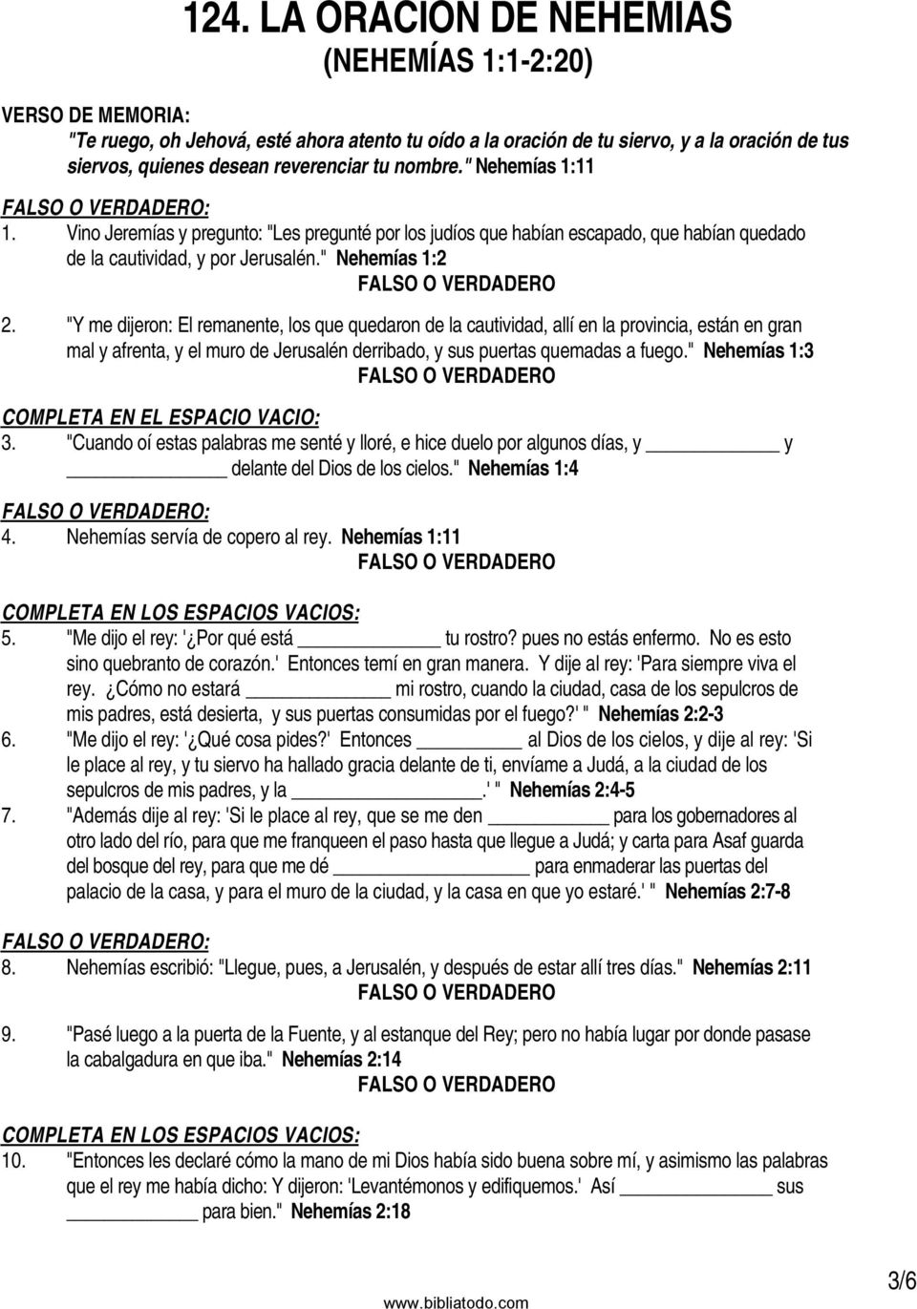
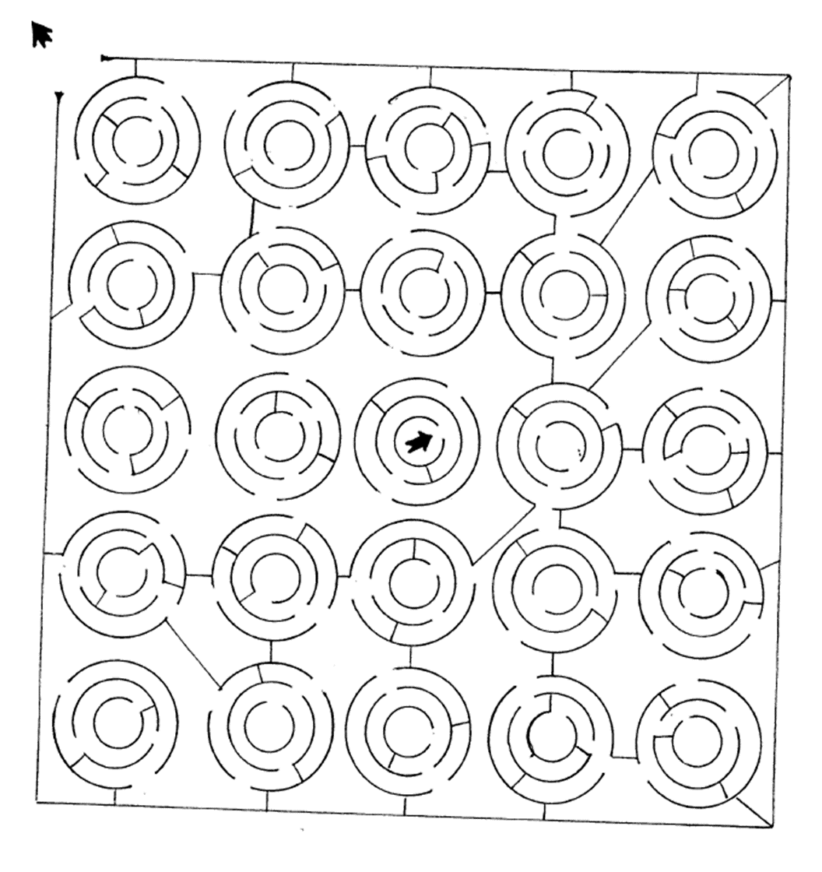
EL REGRESO
El pueblo judío se encontraba cautivo en Babilonia bajo el imperio persa. Sin embargo "Dios despertó el espíritu del rey Ciro" (Esdras 1:1), quien gobernaba Persia y permitió que los judíos regresaran a Jerusalén a reconstruir la casa de Dios y así vivir en comunidad.
Encuentra en este laberinto la salida más corta (recordando que los judíos buscaban el camino más corto para regresar a Jerusalén).

Completa un breve resumen de las tres vueltas del exilio
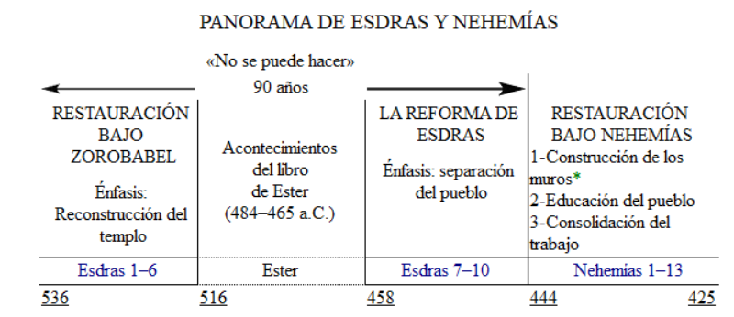

RESUMEN DEL RESUMEN

La construcción de la muralla fue terminada en cincuenta y dos días. Nehemías, habiendo alcanzado su primer objetivo, se nos muestra como un gran administrador, al consolidar inmediatamente sus logros (Nehemías 7). Su labor es interrumpida por un avivamiento religioso que tiene lugar, porque Dios ve que el pueblo no está preparado aún para gobernarse solo e interviene, haciendo surgir un genuino avivamiento espiritual. Durante esta etapa de renovación, Nehemías actúa con gran sabiduría y toma una posición secundaria. Esdras, conjuntamente con los sacerdotes y los levitas, instruyó al pueblo en la Ley. Se restauró la fiesta de los tabernáculos y se hizo un pacto con Dios (Nehemías 8–10).
Solo después de que el pueblo está espiritualmente preparado para nuevas responsabilidades, Nehemías se siente capacitado para continuar su labor de consolidación. Primero se encarga de la repoblación de Jerusalén (Nehemías 11), la inauguración de los muros de la ciudad y la labor de asegurar que el ministerio del Templo se mantuviera (12:1–13:3).
Los años restantes de este primer período de Nehemías como gobernador, pasaron tranquilamente. En el año 432 a.C., regresó nuevamente a la corte de Artajerjes en Persia. Permaneció en dicho lugar doce años y en el año 420 a.C., se le dio de nuevo la responsabilidad de gobernar en la provincia de Judá. Cuando llegó a Jerusalén se encontró con que el pueblo se había apartado del Señor. Por esa razón Nehemías se comprometió a realizar una serie de reformas con el fin de limpiar a los habitantes del lugar de todas aquellas prácticas que estaban apartándolos de las bendiciones de Dios.

- ¿Qué pacto hizo Dios con Nehemías?

- ¿En qué se enfocó Esdras? ¿Y Nehemías?

- ¿Dios nos quita sus bendiciones? ¿Cómo las perdemos?

- ¿Cuándo vuelve Nehemías a seguir con las reformas? ¿Por qué crees?

3. La restauración religiosa
1. Judaísmo

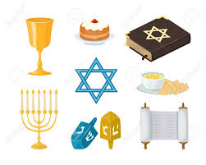
La historia nacional y religiosa de Israel encuentra en la deportación un momento crucial que la divide en dos momentos diferenciados.
El período posterior a dicho destierro, con la vuelta progresiva a Judá, la reconstrucción del Templo y la labor primero de la clase sacerdotal y profetas, seguida de Esdras y Nehemías, dará comienzo a lo que se conoce como judaísmo.
Los sacerdotes llevan a cabo el impulso y control de la actividad religiosa, dando forma a sus antiguas tradiciones a partir de los antiguos documentos y los que ellos mismos concluirían posteriormente tras las reflexiones teológicas del destierro (se refiere al Antiguo Testamento). El culto y los sacrificios en particular sufren igualmente una evolución, marcada, principalmente, por el protagonismo que adquieren los sacerdotes en el Templo, con la ausencia de un rey.

- ¿De qué se encargaban los sacerdotes? Y ¿por qué?

- ¿Cuál fue el antes y el después?

- ¿Qué ocurrió posteriormente?

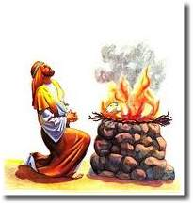
Entre los profetas se insiste principalmente en el mensaje del Dios Único, evitando así posibles tentaciones ante los dioses de los grandes poderes del momento. Pero una de las aportaciones más novedosas entre los profetas es la esperanza de una acción definitiva por parte de Dios a favor de su pueblo. Esta postura se enfrenta claramente con la dicha por las corrientes sacerdotales.
Las diferencias ideológicas y religiosas se observan en otros hechos como las reacciones ante algunas de las decisiones impuestas por Esdras. Como uno de los principales representantes de la reforma religiosa destaca su prohibición de los matrimonios mixtos, como se podía ver en el Pentateuco, donde se observan como un peligro para la integridad y supervivencia del pueblo de Israel.

¿En qué partes de la Biblia encontramos matrimonios mixtos?
En el libro de Rut se narra la historia de Rut, una moabita, incluida en la genealogía del rey David. Incluso el libro de Jonás, perteneciente también a este período, promulga un modelo abierto a otros pueblos.

Es por ello que algunos no están de acuerdo con esa ley.
A día de hoy, entre cristianos, ¿cómo se ven los matrimonios mixtos?

La actividad profética comienza a decaer, debido a varios desacuerdos entre unos y otros. Sin embargo, para los judíos el protagonista, sin lugar a dudas, será el libro de la Ley, la Torah, lo que entre el cristianismo se vendrá a conocer como el Pentateuco. Es el núcleo de su religión, en él se encuentra:
Su origen
Su razón de ser
Su norma religiosa
Su conducta social

Es la ley de Moisés, el que fue portador de la revelación de Dios.

Investiga un poco sobre el Pentateuco, para recordar. ¿Qué libros lo forman? ¿Qué se dice en cada uno y qué remarcarías de cada libro?

2. El sacerdocio
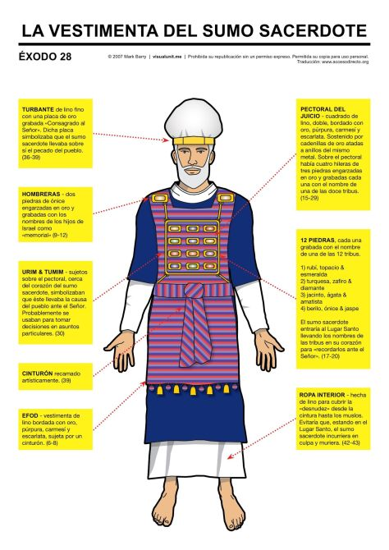
Como hemos visto, con la caída de Jerusalén y la consiguiente deportación, los sacerdotes adquieren un valor no solo religioso, sino también social, que los convierte en auténticos líderes del pueblo. Mediante su recopilación de antiguas tradiciones, ofertan una nueva actitud religiosa que les permite sobrevivir como pueblo y comunidad de Dios.

Repasa quiénes eran los sacerdotes, de qué familia vienen y por qué surgieron. ¿Cuál fue el primer sacerdote?

La vuelta del destierro fue igualmente propicia para la clase sacerdotal, con la reconstrucción del Templo y la ausencia de una monarquía fueron los guías espirituales del pueblo, imponiendo y perfeccionando el nuevo orden religioso iniciado en Babilonia. Por ello, los sacerdotes, con el Sumo Sacerdote al frente, establecidos en el Templo se convierten en la otra piedra angular del judaísmo, junto a la Torah.

Actividades extra

Hacer vídeo sobre las 3 vueltas del exilio

Preparar un mural sobre las 3 vueltas

Hacer una reconstrucción del templo

CUADERNO DEL ALUMNO

Regreso de la Cautividad a Babilonia

Encontramos que existe una VERDAD CENTRAL: ¿Cuál es?
Dios ejerce su soberanía sobre todos los asuntos de la humanidad.

Versículo Clave: Esdras 3:11

Introducción
Recordamos que hace muchos años, Dios había sacado a Israel de la esclavitud de Egipto con Moisés en el Éxodo. Cientos de años más tarde, antes de los acontecimientos de Esdras, Dios le dijo a su pueblo que, si escogían quebrantar su pacto, Él volvería a permitir que otras naciones se los llevaran como esclavos.
PEROOOO, ¿¡POR QUÉ COMO ESCLAVOS??!! :O
Lee el siguiente texto y copia los versículos que se te piden
Jeremías 2: 14-22. Copia los versículos: 14, 15,16,17, 22

Entonces, ¿por qué se los llevan como esclavos??

A pesar de las advertencias continuas de Dios por boca de los profetas, Israel y Judá escogieron rechazar a su Señor y participar en la adoración de dioses extraños, además de cometer las prácticas abominables que acompañan a la idolatría. (Jer. 2:7-13).

Fiel a su promesa, Dios trajo a los asirios y a los babilonios para disciplinar a Israel y Judá que se habían alejado de Él.
En el 722 a.C. los asirios deportaron a las 10 tribus del norte y las dispersaron por todo su imperio. Varios siglos después, Dios uso a los babilonios para saquear y casi despoblar a Jerusalén. Debido a que Judá persistió en su infidelidad al pacto, Dios disciplinó a su pueblo con 70 años de cautividad después de los cuales regresaron a Jerusalén como leemos en Esdras y Nehemías.

Marca aquellos lugares importantes en esta parte de la historia y di qué tiene que ver cada uno de ellos.

¿QUIERES SABER QUE PASÓ CON EL REINO DE SUR?
LO PEOR ESTA A PUNTO DE VENIR…
¿ESTAS PREPARADO?

Vamos a repasar brevemente los motivos por los que Dios dejó que se llevaran al pueblo de Israel como esclavo

- La caída de Jerusalén
  - ¿Cuál fue la causa de la cautividad? (2 Crónicas 36: 11-16)
    - El malvado Sedequías (V. 11-12) de 21 años comenzó a reinar, y 11 años reinó en Jerusalén. Hizo lo malo delante de los ojos de Dios y no se humilló delante de Jeremías, el profeta.
    - La insistencia de todo Israel de desobedecer a Dios. Aunque Dios les dijo una vez tras otra que se volvieran a Él y dejaran la idolatría, ellos seguían desobedeciéndole.
    - La idolatría del pueblo. Aunque el pueblo conocía a Dios, seguían adorando a otros dioses y creando imágenes a las que adorar, cuando Dios les había dicho que Él era EL DIOS ÚNICO.
    - El mal que hacían a quienes eran siervos de Dios. V16 Todo pecado tiene su consecuencia y la maldad habitaba en ellos de manera extrema.
  - El juicio divino al pecado (2 Cr 36: 17-21)
    - Dios usa una nación gentil para castigar al pueblo de Dios. V17. Sabemos que Dios puede usar a cualquiera para llevar a cabo su misión, en este caso usa gentiles, para demostrar que es Dios soberano y que, si Su pueblo se volvía en contra, podía usar a otros.
    - El sacrilegio personificado. V.19. La destrucción del templo, lugar santo donde, para los judíos, moraba Dios. Lo peor que se podía hacer era atentar contra el templo.
PROPÓSITO
Era la compensación por todos los días sabatinos sin adorar, v. 21. Los judíos tenían como obligación apartar el sábado para dedicárselo al completo al Señor. No podían cocinar, no podían andar muchos pasos, no podían encender ninguna luz
- ¿Qué es sacrilegio?

- ¿Qué motivos llevaron a Dios a hacer juicio contra Israel?

- ¿Qué puede pasar si estás contra Dios una y otra vez?

PARA REFLEXIONAR

- La restauración y el regreso
En el mes de octubre del año 539 a.C. los persas derrotaron a los babilonios y absorbieron el reino de Babilonia.

  - La liberación de la cautividad (Esd. 1:1-4)

Después de 70 años esclavizados, El rey persa Ciro reconoció que el Dios de los judíos le había dado dominio sobre todos los reinos.
El libro de Esdras 1:1-2 nos lo narra: “Así ha dicho Ciro, rey de Persia: El Señor Dios de los __________ me ha dado todos los __________ de la tierra, y me ha mandado que le_________ casa en _____________, que está en __________”.
También el profeta Isaías lo profetizó. Busca Isaías 44:28 y cópialo: ____________________________________________________________________________________________________________________________________________________________________________________

TAREA PARA CASA: busca información sobre el imperio persa y el imperio babilónico en 300 palabras y la derrota de los babilonios.

Dios les da una invitación opcional:
A lo largo de la biblia vemos diferentes versículos, donde Dios invita a su pueblo (a las 2 tribus del Sur) que volvieran a Jerusalén para reconstruir la ciudad, los muros, y el templo.
Vamos a buscar algunos versículos donde Dios recuerda a su pueblo las bendiciones y el propósito que Dios tenía para ellos.

Esdras 1:3: “Quien haya entre vosotros de su pueblo, sea Dios con él, y suba a Jerusalén que está en Judá, y edifique la casa a El Señor Dios de Israel, la cual está en Jerusalén”
Pon alguno más…

  - El regreso de la cautividad (Esd. 1:5-11, 2:64-70)

El regreso de los judíos de la cautividad babilónica pareció como un segundo éxodo, soberanamente diseñado en algunas maneras igual que la primera redención de Israel de la esclavitud egipcia. El viaje de regreso de Babilonia incluyó actividades similares a las del éxodo original.
Encontramos respuesta y provisión de parte del Señor:

RESPUESTA
V5: Entonces se levantaron los _________ de las casas ___________ de _________ y ____________, y los sacerdotes y levitas, todos aquellos cuyo ____________despertó __________para subir a edificar la casa del_____________, la cual está en Jerusalén.

PROVISIÓN
V6. Y todos los que estaban en sus alrededores les ______________ con plata y _________, con bienes y _____________, y con cosas preciosas, además de todo lo que se ofreció voluntariamente.

PARA REFLEXIONAR

- ¿Qué pasó en el primer éxodo?

- ¿Quiénes estuvieron en él y por qué?

- ¿A qué se debe este segundo éxodo?

- ¿quiénes tenían en cautiverio a los judíos?

- Transcribe el mensaje

ז ס ב ה נ מ צ ת ץ ש ד ג כ ע י ח ל ך ף ק ר א ט ו ן ם פ
A, B, C, D, E, F, G, H, I, J, K, L, M, N, Ñ, O, P, Q, R, S, T, U, V, W, X, Y, Z,

טעטףנגץד גוגבט

פוףחפת פןףאףערףת טמש, תגוגבט, גרטףץר חטו טצתט ס , עףצפח חטו

Éxodo proviene del latín exŏdus, y éste del griego ἔξοδος, éxodos, que significa ‘salida’.
A causa del regreso devuelven aquello que habían sustraído del templo. Todos los utensilios son llevados a la casa de Dios. 7-11

¿EMPEZAMOS EL VIAJE DE REGRESO?

EL viaje de regreso a la tierra prometida fue en tres etapas…
- Regreso Zorobabel
- Regreso Esdras
- Regreso Nehemías

1 ETAPA: El viaje encabezado por Zorobabel

Un retorno maravilloso: 2:64-70 (léelo y escríbelo resumidamente)

Completa
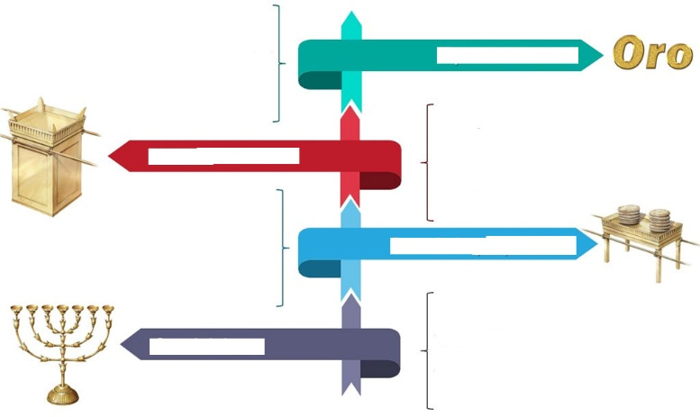

Contexto: ¿Sabes quién era el rey Ciro, que permitió que los judíos volvieran?
1. Ciro
1. A finales del reinado de Nabucodonosor se advierte ya una crisis creciente, propiciada principalmente por los enfrentamientos de la clase sacerdotal, donde se establecen dos grupos diferenciados, los del dios Marduk y los del dios Samash. Tras su muerte, en el año 561, llegó a sucederle su hijo, Avi-Merodak.
2. Avi-Merodak reinó poco más de dos años. (Fue él quien liberó al rey judío Joaquín de su prisión, lo cual supuso una mejora en las condiciones de los desterrados judíos en Babilonia). Fue asesinado por su cuñado, Neriglisar.
3. Neriglisar reinó cuatro años y le sucedió su hijo, Labasi-Marduk.
4. Labasi-Marduk era sólo un niño, y logró subsistir en el trono sólo nueve meses. Fue asesinado por un grupo de conspiradores.
5. Nabonid fue el elegido por esos conspiradores como rey. Su reinado especialmente controvertido por la agitación general que se vivía en la corte y en el Imperio. Son dos los problemas principales problemas que provocan una crisis en el Imperio: la situación religiosa y la ausencia del monarca. Además, se le debe sumar una crisis económica. Nabonid, hijo de una sacerdotisa de Jarán, era adorador del dios Sin (la luna), ignorando el poder religioso que tenía el dios Marduk sobre Babilonia.
Estableció su residencia lejos de la capital. Permaneció durante largo tiempo en los territorios más meridionales de Arabia, en busca de nuevas rutas comerciales con las que impulsar la economía.
6. Esta ausencia de Babilonia fue cubierta por su hijo Baltasar quien ejerció el cargo de gobernador. No hay un rey en la corte que lleve a cabo los cultos más fundamentales de la religión del Imperio (sólo un rey podía celebrar la fiesta del Año Nuevo). Baltasar no podía llevar a cabo tal celebración, de especial importancia para los babilonios. Esta situación, que duró diez años, sembraba el descontento entre la población, y por supuesto entre los sacerdotes del templo.
7. A la difícil situación en la que se encuentra el Imperio Babilónico, se suma un definitivo detonante que finaliza con el que había sido uno de los mayores imperios del territorio hasta entonces: la intervención de Ciro el persa. Miembro de una familia relevante persa, los aqueménidas, sube al trono persa en el año 557. En un período relativamente corto (unos veinte años) logrará construir un imperio especialmente poderoso.

PARA APRENDER

1. ¿Qué libros nos relatan el regreso del Exilio?
Los relatos del regreso del Exilio los encontramos en los libros de Esdras y Nehemías.

2. ¿Qué nos narran los libros de Esdras y Nehemías?
1. Es 1, 1 al 6, 22: Reconstrucción del Templo
2. Es 7, 1 al 10, 44: Misión de Esdras (Escriba y conocedor de la Ley mosaica)
3. Neh 1 al 13, 31 Reconstrucción de Jerusalén y de la muralla de la ciudad.

Así expuesto parecería una narración monótona de una construcción, pero esta etapa de la reconstrucción de Jerusalén es también de mucha acción, inconvenientes, y luchas.
3. ¿Hay algunos otros libros complementarios en este tiempo?
Los Profetas durante este tiempo son Hageo, Zacarías y Malaquías. Y hay un libro complementario que narra una historia muy linda sobre los judíos que se quedaron en Babilonia y cómo se salvaron de ser aniquilados. Eso está en el Libro de Ester.

4. ¿Cómo comienza el libro de Esdras?
Narrando una cosa insólita: cómo Ciro, rey de Persia va a permitir que el pueblo de Judá regrese a la Tierra y que reconstruya el Templo.

Ciro comienza por imponerse sobre los medos, quienes hasta entonces eran vasallos de los persas, dominando todo el este y nordeste mesopotámico. Se adelantó a un intento de alianza por parte de los lidios con lacedemonios, egipcios y babilónicos, acosando a los lidios que finalmente caen en sus manos. De esta manera, Ciro forma un sólo frente contra Babilonia. Cuando sus tropas avanzan hacia la capital, parece que sus puertas se le abrieron sin obstáculos, favorecido por el descontento generalizado que existía entre los babilonios.

- Prepara la lista de reyes que se sucedieron hasta llegar a Ciro y escribe una frase breve sobre cada uno.

- El edicto de Ciro

Tras la brillante conquista de Babilonia, Ciro desarrolló una política generosa hacia los territorios sometidos, por lo que rápidamente se ganó la confianza de la población. En Babilonia adopta sin problemas el culto a Marduk y se dedica a la restauración de sus templos.

La política religiosa del nuevo Imperio Persa era pues la de respeto hacia las religiones de las zonas conquistadas. De hecho, la actitud manifestada en Babilonia daba cierta esperanza a los judíos, tanto a los que permanecían en el destierro como a los de Palestina, en su propia restauración religiosa, como así dejan ver los oráculos sobre Ciro mencionados anteriormente. De hecho, el año 538 dicta un edicto en el que permite volver a Palestina a los deportados judíos que así lo deseen.
Este edicto, recogido en Esdras 6,3-5, coincide con las palabras del propio Ciro recogidas en el texto mencionado más arriba. En definitiva, si bien Ciro no les concedió la independencia política, si les permitió la independencia religiosa.

Busca el texto y di en qué coincide con ese texto.

Esdras 1,1-4
“En el primer año de Ciro rey de Persia, para que se cumpliese la palabra de Yahvé por boca de Jeremías, despertó Yahvé el espíritu de Ciro rey de Persia, el cual hizo pregonar de palabra y también por escrito por todo su reino, diciendo. 2Así ha dicho Ciro rey de Persia: Yahvé el Dios de los cielos me ha dado todos los reinos de la tierra, y me ha mandado que le edifique casa en Jerusalén, que está en Judá. 3Quien haya entre vosotros de su pueblo, sea Dios con él, y suba a Jerusalén que está en Judá, y edifique la casa a Yahvé Dios de Israel (Él es el Dios), la cual está en Jerusalén. 4Y a todo el que haya quedado, en cualquier lugar donde more, ayúdenle los hombres de su lugar con plata, oro, bienes y ganados, además de ofrendas voluntarias para la casa de Dios, la cual está en Jerusalén”.

Esdras 6,1-7
“Entonces el rey Darío dio la orden de buscar en la casa de los archivos, donde guardaban los tesoros allí en Babilonia. 2Y fue hallado en Acmeta, en el palacio que está en la provincia de Media, un libro en el cual estaba escrito así: Memoria. 3En el año primero del rey Ciro, el mismo rey Ciro dio orden acerca de la casa de Dios, la cual estaba en Jerusalén, para que fuese la casa reedificada como lugar para ofrecer sacrificios, y que sus paredes fuesen firmes; su altura de sesenta codos, y de sesenta codos su anchura; 4y tres hileras de piedras grandes, y una de madera nueva; y que el gasto sea pagado por el tesoro del rey. 5Y también los utensilios de oro y de plata de la casa de Dios, los cuales Nabucodonosor sacó del templo que estaba en Jerusalén y los pasó a Babilonia, sean devueltos y vayan a su lugar, al templo que está en Jerusalén, y sean puestos en la casa de Dios. 6Ahora, pues, Tatnai gobernador del otro lado del río, Setar-boznai, y vuestros compañeros los gobernadores que estáis al otro lado del río, alejaos de allí. 7Dejad que se haga la obra de esa casa de Dios; que el gobernador de los judíos y sus ancianos reedifiquen esa casa de Dios en su lugar.”

Busca qué es un oráculo de la Biblia.

¿Qué nos está diciendo el edicto de Ciro?

3. El primer retorno

Orden del retorno de la cautividad
Regresos postexílicos a Jerusalén
Secuencias | Fecha | Referencia bíblica | Líder judío | Gobernante persa
Primera | 538 a.C. | Esdras 1-6 | Zorobabel y Sesbasar | Ciro
Segunda | 458 a.C. | Esdras 7-10 | Esdras | Artajerjes
Tercera | 445 a.C. | Nehemías 1-13 | Nehemías | Artajerjes

Tras sesenta años de exilio, muchos judíos se habían acomodado y prosperado en las tierras de Babilonia, por lo que la decisión de un regreso correspondía, en la mayor parte de los casos, a un ansia religiosa-nacionalista que suponía hasta cierto punto una aventura. El regreso era una incertidumbre para los que vivían ya acomodados.
No obstante, un primer grupo decide volver a Judá, con Sesbasar y Zorobabel al frente. Este personaje, al que dan título de “príncipe de Judá” se identifica en ciertos sectores con Senasar.
¿Quién es Senasar y qué hizo? 1 Cr. 3:18

¿Qué te dice el código QR?

Su nombre babilónico manifestaría la integración social de los grupos judíos en Babilonia. En cuanto al número de personas que formarían este primer retorno no se conoce. De hecho, los planes de reconstrucción del Templo por parte de este primer grupo no prosperaron. Posiblemente la capacidad económica y personal necesaria lo impediría. El resultado es que este edicto de Ciro no llegó a cumplir las expectativas creadas por los judíos en un primer momento.

- Intento de restauración monárquica (Rellena cada corona con su rey)

A la muerte de Ciro el año 530 le sucede en el trono su hijo Cambises. Éste logró conquistar Egipto ampliando el Imperio. Pero su política expansiva no era la misma que la de su padre, lo que supuso la destrucción de los santuarios egipcios. Esto le granjeó la enemistad de la población egipcia. Asesinó además a su propio hermano, Bardiya, para evitar posibles rebeliones en el seno de la corte. A la vuelta de su campaña en Egipto, el año 522, muere a causa de una herida accidental, lo que los egipcios interpretan como un castigo por su agresión.

Su sucesor será Darío I, que no era heredero directo, sino de una rama paralela de la familia real. Los primeros años de su reinado los dedica a reformar toda la administración persa, en la corte y en los territorios conquistados, sustituyendo a los partidarios de Cambises por sus propios hombres de confianza. En general optó por colocar al frente de las provincias a personalidades locales fieles a él.
En Judá nombró gobernador a Zorobabel. En algunos textos bíblicos se le identifica como nieto del rey Joaquín, lo que suponía para los judíos que se trataba de un heredero legítimo por pertenecer a la dinastía davídica.

En Zac 4 se nos presenta ya a dos “ungidos”:

¿Cuáles son?
-Josué como sacerdote.
-Zorobabel como príncipe.
Con el mismo rango, pero distintos campos de acción, el religioso y el político o nacional. Así mismo reconoce el profeta Hageo a Zorobabel como el legítimo heredero de la dinastía monárquica. Curiosamente, a pesar de la gran esperanza depositada en Zorobabel, como manifiestan los escritos proféticos, desaparece de la escena de acontecimientos de forma extraña, sin que se sepa que fue de él; con lo que concluye esa esperada restauración monárquica.
Por ello, la esperanza judía se vuelca en la figura del sacerdote Josué, retocándose incluso ciertos textos para cambiar el nombre del personaje en el que se deposita dicha esperanza (Zac 4,8-10; 6,11-14).

Entonces, ¿cuáles serían los cuatro reyes?

¿Qué pasó al final con los últimos dos personajes?

¡¡¡A MODO DE RESUMEN!!!
Estate atento al vídeo y ve rellenando el cuadro.
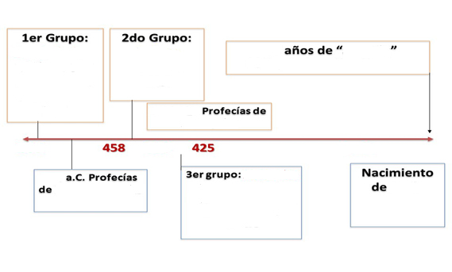
https://slideplayer.es/slide/4358653/release/woothee

ACTIVIDAD:
Buscad imágenes que representen al líder de cada regreso y al gobernante en cada etapa y que realicen un pequeño vídeo con su voz de fondo relatándolo. Pueden preparar dibujos de las fechas, palabras importantes y sobre un fondo negro o blanco id desarrollando la escena a la vez que la van relatando.

2. La reconstrucción del templo de Jerusalén

1. El nuevo Templo

La figura del profeta Hageo es significativa en este momento histórico. En su mensaje trata de manifestar un gran malestar por la falta de interés en la reconstrucción del Templo, achacando incluso a esta desgana la causa de ciertas desgracias sufridas durante ese período como, por ejemplo, la sequía. En cambio, el sentir popular es el contrario: puesto que no han superado aún su mala situación, no es hora aún de erigir el Templo.
Muchos piensan que el pueblo de Israel se ha estado poniendo en contra de Dios una y otra vez, y ha estado “dormido”, y por ello Dios ha dejado de usarlos y han tenido varias desgracias a lo largo de la historia. Igual que si estamos dormidos y no usamos lo que Dios nos da, Dios va a usar a otros en nuestro lugar. ¿Estás dormido?

Darío será el encargado de hacer prosperar la reconstrucción. Ratifica el edicto de Ciro, pero, además, proporcionando una importante subvención por parte del Imperio para erigir y conservar los santuarios y templos.
Ésta es la motivación que faltaba para llevar a cabo la reconstrucción, llevándola a cabo en el año 515. Sobre las características de este nuevo templo no se sabe demasiado. Se supone que sería semejante al Templo de Salomón, al menos en lo que a la distribución del santuario se refiere.

Un importante cambio con respecto al Primer Templo es, precisamente, la falta del rey como dueño o patrón del edificio. Ahora, es el dominio extranjero el que se encarga de su mantenimiento y abastecimiento. El vacío político del rey de Judá lo ocuparán entonces los sacerdotes. Hasta cierto punto esta decisión es lógica, tanto por ser ellos los encargados del culto allí celebrado, como por la actividad de liderazgo ejercida por dicha clase sacerdotal durante el destierro. Por ello, es a partir de este momento en el que se instaura la unción del sacerdote, rito que antiguamente se realizaba únicamente sobre el rey.

DE REPASO

- ¿Qué piensa Hageo?

- ¿De qué se encarga Darío?

- ¿Qué ha cambiado con respecto al primer Templo?

- Si no hay Rey, ¿quién se encarga de la política? ¿por qué?

¿QUIERES SABER CÓMO ERA EL TEMPLO? MIRA ESTE VIDEO

https://www.youtube.com/watch?v=j-jsV0VV2Lg

¿Qué partes tiene el templo?
Si funciona el QR tienes la chuleta… ^.^

2. Esdras
Con Esdras empieza el segundo retorno a Jerusalén. Podemos leerlo en Esdras del 7-10. Lee en Esdras 7:13-19 lo que le ordena el rey y escríbelo de forma resumida:

Lee en Esdras 7:6 quién era Esdras.
Esdras es denominado como “el escriba”, considerado además como experto en la Ley.

Se le une genealógicamente con Aarón, con quien empezaron los sacerdotes. Se había renovado el permiso de regreso a la Palestina por parte del rey persa, Artajerjes II, incluyendo a sacerdotes y levitas. Esdras es enviado allí por el rey y sus consejeros para comprobar que se cumple la ley del Dios de los judíos. Después de 800 kms, los peregrinos que volvían a su lugar de origen estaban agotados, y descubren que Jerusalén estaba en ruinas.

Una vez más, este texto nos muestra que Dios puede usar a cualquiera para llevar a cabo sus planes y que es Él el que controla los tiempos, las situaciones y a cada uno de nosotros.
Este texto es importante pues es un monarca extranjero el que se responsabiliza de que se cumpla la Ley de Dios, aportando además unos suministros para el mantenimiento de su culto.

En efecto, Esdras se ocupa de esta misión con todo entusiasmo y alegría. La manifestación pública más importante es la lectura del libro de la ley de Moisés frente al pueblo (Neh 8,1).
Llevó a cabo una reforma religiosa profunda y tajante, que en muchos casos rompe situaciones sociales y familiares de los judíos que vivían allí, lo que supuso un sacrificio importante por parte del pueblo. Precisamente, uno de los episodios más duros son sus normas en contra de los matrimonios mixtos abogando por la pureza de Israel; el resultado fue la separación dolorosa de muchos judíos de sus esposas extranjeras. En cambio, no parece preocuparle la sumisión a un rey extranjero, igualmente rechazado por la ideología purista del pueblo de Israel expresada en Dt 7.
Su esperanza era reconstruir el templo del Señor, poder restaurar esa ciudad de Jerusalén y levantar los muros que estaban caídos, para poder adorar de nuevo a Dios. En ese camino encontraron que había un gran número de escombros cubriendo toda la ciudad y que todos los esfuerzos que hacían para levantarla eran frustrados con obstáculos, oposiciones y desánimos.
Es aquí donde se muestra la mano de Dios, Dios se movió y venció todas esas oposiciones, quitó todo desánimo y cansancio para poder reconstruir su templo.

Igual que quiere restaurarte a ti, templo de su Espíritu. Dios te sostendrá y estará contigo en mitad de esos obstáculos.

¿Cómo crees que se puede aplicar esto a la vida de cada uno?

3.Esdras y Nehemías, la reconstrucción religiosa

Sobre los años que siguieron a la reconstrucción del Templo no se conocen demasiados detalles. Sólo se puede decir que durante sesenta años la situación seguiría siendo la misma, sin grandes novedades.
Solo contamos con datos específicos como las quejas manifestadas al rey Artajerjes por parte de las autoridades de Samaria por la reconstrucción de las murallas de Jerusalén por parte de los judíos de la ciudad:
Esdras 4:7:

Esta actividad se interpretó como preparativos para una futura rebelión, por lo que dichas obras fueron prohibidas. Pero entonces comienza la actuación de dos personajes primordiales para la historia de Israel y especialmente para la del judaísmo: Esdras y Nehemías.
Los libros en los que se recogen sus actividades no siguen un orden cronológico. Aunque les separan treinta años, en muchos casos las actividades de cada uno se mezclan en ambos libros.

Completa el cuadro

- La reconstrucción y el regocijo

La convocatoria en Jerusalén
Esd. 3:1- Cuando llegó el mes séptimo, y estando los hijos de Israel ya establecidos en las ciudades, se juntó el pueblo como un solo hombre en Jerusalén.

¡¡Vamos a ver qué pasó!!
Lee Esdras 3:1-7 y escribe brevemente qué pretendían hacer, para qué se reunieron y cuándo se reunieron.

  - La restauración de la adoración colectiva (Esdras 3:1-9)
Durante mucho tiempo no adoraban a Dios, pero tras un tiempo en el exilio se volvieron a Él, les permitieron volver a realizar cultos y levantar altares.
Por eso, se unieron como un solo hombre, con una misma intención, uniendo fuerzas tanto físicas como mentales, siendo una sola fuerza.
Y así construyeron un altar, simbolizando la protección y presencia de Dios, y un acto de compromiso entre todos, como hijos de un mismo Dios.
Colocaron al altar en un lugar estratégico para protegerse de las posibles conquistas de algún pueblo alrededor.

Esdras 3:2. Entonces se levantaron _________, hijo de ____________, y sus hermanos los sacerdotes, y ___________, hijo de Salatiel y sus hermanos, y edificaron el ________ del Dios de Israel, para ofrecer sobre él _______________, como está escrito en la ley de Moisés, varón de Dios.

El lugar propicio del altar

Esdras 3:3- Y colocaron el _________ sobre su base, porque tenían __________ de los pueblos de las tierras, y ofrecieron sobre él ______________ al Señor, holocaustos por la mañana y por la tarde.

(Prepara una breve intervención sobre el altar en la Biblia para el próximo día)

De nuevo celebran las fiestas
Las fiestas eran importantes para los judíos. Con ellas recordaban su pasado y lo que hizo Dios en sus vidas durante todo ese tiempo atrás. Por lo que el hecho de que volvieran a celebrarlas significó un acto importante.

Busca y escribe. Esdras 3:4, 5:

A veces, necesitamos que el Señor se ponga serio y nos avise de alguna forma, nos haga reaccionar para poder volvernos a Él y hacer las cosas bien y servirle con eficiencia.

  - Las alabanzas a Dios: llanto y regocijo
¿Qué nos ocurre cuando pasa algo emocionante en nuestra vida? ¿Cuando pasa algo que no esperamos, pero que estamos deseando?
Esdras 3:10:

Sentimientos encontrados
Los judíos estaban contentos por haber conseguido esos avances, pero a la vez lloraban al ver que se estaba consiguiendo y daban gritos de alegría. Cuando estamos en esas situaciones tenemos una mezcla de sentimientos: ¿Cuáles?

Así se encontraban en aquel momento los judíos.
Esd. 3:11,12: Y cantaban, alabando y dando gracias al Señor, y diciendo: porque Él es bueno, porque para siempre es su misericordia sobre Israel. Y todo el pueblo aclamaba con gran júbilo, alabando al Señor, porque se echaban los cimientos de la casa del Señor. Y muchos sacerdotes, de los levitas y de los jefes de casas paternas, ancianos que habían visto la casa primera, viendo echar los cimientos de esta casa, lloraban en alta voz, mientras muchos otros daban grandes gritos de alegría.
Una fiesta eufórica
Esdras 3:13:

Conclusión

- Las casas y los templos donde se reúnen los cristianos para alabar a Dios son símbolos al mundo de que hay personas que tienen fe.
- También es un lugar donde se recibe fortaleza en la relación con Dios.
- Nosotros debemos hacer como dijo Pablo: 1Cor. 3:9. Porque nosotros somos colaboradores de Dios, y vosotros sois labranza de Dios, edificio de Dios.

Unos 70 años pasaron entre la caída de Jerusalén y el libro de Esdras. El exilio de 70 años fue anunciado por el profeta Jeremías en Jeremías 25:11-12. En esos 70 años la nación de Babilonia fue derrotada por los medos y los persas. O sea que los judíos tenían un nuevo "rey", llamado Ciro. Esdras 1:1-4, describe qué tipo persona era. ¿Cómo era?

Con la bendición del rey Ciro, los exiliados en Babilonia comenzaron un "desfile" de retorno a Jerusalén (entre los años 559 a.C. y 530 a.C.).
¿Cuál fue su misión? (Esdras 1:5).
¿Qué sorpresa tenía Ciro para ellos? (Esdras 1:7).

¿Qué sentimientos pudo tener el pueblo de Israel (o sea los judíos) al saber que iban a regresar a su tierra y experimentar la libertad? Seguramente no fue fácil para ellos pensar en un cambio, en salir de lo que ya era conocido aun en cautiverio. Pero Dios quería algo mejor para su pueblo, la libertad. La vida libre en Jerusalén donde podrían alabar a Dios y gozar de la vida en comunidad con sus "hermanos".
¿Qué tipo de persona quiere dejar lo conocido por obedecer a Dios?

¿Qué necesitamos nosotros para regresar a Dios después que le hemos fallado?

Haz una lista (en papel aparte o en una pizarra) de las siguientes cosas que se encuentran en la historia.
Personas Propósito Poder Plan

Nehemías
Lee el capítulo 1 de Nehemías. ¿Qué datos podemos obtener sobre su vida?

Nehemías era un personaje destacado en la corte persa, era el copero. Tenía un hermano llamado Hananí y vivía en Susa.

Su hermano, Hananí, llegó donde él estaba, encabezando un grupo de judíos de Jerusalén que solicitan el permiso para continuar la reconstrucción de las murallas, Nehemías realiza la función de intermediario. El rey lo envía entonces a Jerusalén para que emprenda de nuevo el trabajo. Siendo con él el tercer regreso y reconstrucción de Jerusalén.

Su trabajo choca con el rechazo de las autoridades de Samaria que tratan de mantener su control sobre Jerusalén. A pesar de ello, Nehemías cumple con su misión;
Neh 4,11:

Su siguiente actividad fue la de repoblar la ciudad, hasta entonces bastante abandonada debido a su precario estado. Posteriormente, se dedicará a la reorganización social de la comunidad, insistiendo en aspectos tan fundamentales como los de carácter nacional y los religiosos, es decir, restaurando una sociedad efectiva, tanto en la parte religiosa como social.

Abran sus Biblias y luego lean juntos Nehemías 13.

EL REGRESO
El pueblo judío se encontraba cautivo en Babilonia bajo el imperio persa. Sin embargo "Dios despertó el espíritu del rey Ciro" (Esdras 1:1), quien gobernaba Persia y permitió que los judíos regresaran a Jerusalén a reconstruir la casa de Dios y así vivir en comunidad.
Encuentra en este laberinto la salida más corta (recordando que los judíos buscaban el camino más corto para regresar a Jerusalén).

Completa un breve resumen de las tres vueltas del exilio
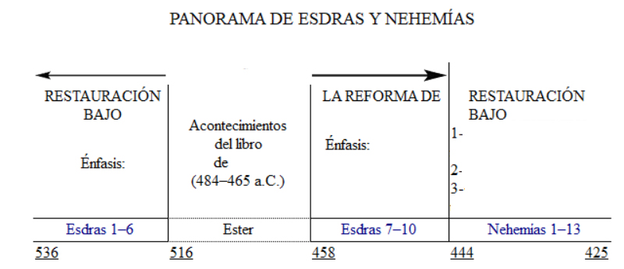

RESUMEN DEL RESUMEN

La construcción de la muralla fue terminada en días. Nehemías, habiendo alcanzado su objetivo, se nos muestra como un gran , al consolidar inmediatamente sus logros (Nehemías 7). Su labor es interrumpida por religioso que tiene lugar, porque Dios ve que el pueblo está aún para gobernarse solo e interviene, haciendo un genuino espiritual. Durante esta etapa de Nehemías actúa con gran sabiduría y toma una posición . , conjuntamente con los sacerdotes y los levitas, al pueblo en la Ley. Se la de los tabernáculos y se hizo un con Dios (Nehemías 8–10).
Solo después de que el pueblo está preparado para nuevas responsabilidades, Nehemías se siente para continuar su labor de . Primero se encarga de la de Jerusalén (Nehemías 11), la de los muros de la ciudad y la de asegurar que el ministerio del se mantuviera (12:1–13:3).
Los años restantes de este primer período de Nehemías como , pasaron . En el año a.C., regresó nuevamente a la corte de en Persia. Permaneció en dicho lugar años y en el año a.C., se le dio de nuevo la responsabilidad de en la provincia de . Cuando llegó a se encontró con que el pueblo se había del Señor. Por esa razón Nehemías se comprometió a realizar una serie de con el fin de limpiar a los del lugar de todas aquellas prácticas que estaban apartándolos de las de Dios.

- ¿Qué pacto hizo Dios con Nehemías?

- ¿En qué se enfocó Esdras? ¿Y Nehemías?

- ¿Dios nos quita sus bendiciones? ¿Cómo las perdemos?

- ¿Cuándo vuelve Nehemías a seguir con las reformas? ¿Por qué crees?

3. La restauración religiosa
1. Judaísmo

La historia nacional y religiosa de Israel encuentra en la deportación un momento crucial que la divide en dos momentos diferenciados.
El período posterior a dicho destierro, con la vuelta progresiva a Judá, la reconstrucción del Templo y la labor primero de la clase sacerdotal y profetas, seguida de Esdras y Nehemías, dará comienzo a lo que se conoce como judaísmo.
Los sacerdotes llevan a cabo el impulso y control de la actividad religiosa, dando forma a sus antiguas tradiciones a partir de los antiguos documentos y los que ellos mismos concluirían posteriormente tras las reflexiones teológicas del destierro (se refiere al Antiguo Testamento). El culto y los sacrificios en particular sufren igualmente una evolución, marcada, principalmente, por el protagonismo que adquieren los sacerdotes en el Templo, con la ausencia de un rey.

- ¿De qué se encargaban los sacerdotes? Y ¿por qué?

- ¿Cuál fue el antes y el después?

- ¿Qué ocurrió posteriormente?

Entre los profetas se insiste principalmente en el mensaje del Dios Único, evitando así posibles tentaciones ante los dioses de los grandes poderes del momento. Pero una de las aportaciones más novedosas entre los profetas es la esperanza de una acción definitiva por parte de Dios a favor de su pueblo. Esta postura se enfrenta claramente con la dicha por las corrientes sacerdotales.
Las diferencias ideológicas y religiosas se observan en otros hechos como las reacciones ante algunas de las decisiones impuestas por Esdras. Como uno de los principales representantes de la reforma religiosa destaca su prohibición de los matrimonios mixtos, como se podía ver en el Pentateuco, donde se observan como un peligro para la integridad y supervivencia del pueblo de Israel.

¿En qué partes de la Biblia encontramos matrimonios mixtos?
En el libro de Rut se narra la historia de Rut, una moabita, incluida en la genealogía del rey David. Incluso el libro de Jonás, perteneciente también a este período, promulga un modelo abierto a otros pueblos.

Es por ello que algunos no están de acuerdo con esa ley.
A día de hoy, entre cristianos, ¿cómo se ven los matrimonios mixtos?

La actividad profética comienza a decaer, debido a varios desacuerdos entre unos y otros. Sin embargo, para los judíos el protagonista, sin lugar a dudas, será el libro de la Ley, la Torah, lo que entre el cristianismo se vendrá a conocer como el Pentateuco. Es el núcleo de su religión, en él se encuentra:
Su origen
Su razón de ser
Su norma religiosa
Su conducta social

Es la ley de Moisés, el que fue portador de la revelación de Dios.

Investiga un poco sobre el Pentateuco, para recordar. ¿Qué libros lo forman? ¿Qué se dice en cada uno y qué remarcarías de cada libro?

2. El sacerdocio
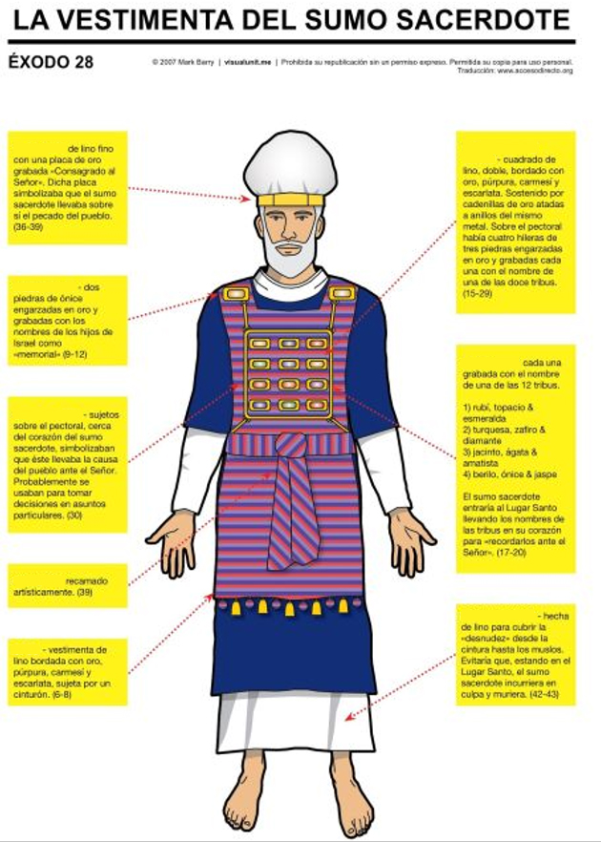
Como hemos visto, con la caída de Jerusalén y la consiguiente deportación, los sacerdotes adquieren un valor no solo religioso, sino también social, que los convierte en auténticos líderes del pueblo. Mediante su recopilación de antiguas tradiciones, ofertan una nueva actitud religiosa que les permite sobrevivir como pueblo y comunidad de Dios.

Repasa quiénes eran los sacerdotes, de qué familia vienen y por qué surgieron. ¿Cuál fue el primer sacerdote?
La vuelta del destierro fue igualmente propicia para la clase sacerdotal, con la reconstrucción del Templo y la ausencia de una monarquía fueron los guías espirituales del pueblo, imponiendo y perfeccionando el nuevo orden religioso iniciado en Babilonia. Por ello, los sacerdotes, con el Sumo Sacerdote al frente, establecidos en el Templo se convierten en la otra piedra angular del judaísmo, junto a la Torah.

